**Tp. Hồ Chí Minh, tháng 6 - 2020**

**GVHD: TS. Huỳnh Xuân Phụng**

**Nhóm sinh viên thực hiện: Nhóm 7**

**Trần Nhất Duy 18110262**

**Trần Thanh Toàn 18110382**

**Nguyễn Tô Thuyết Y 18110401**



**KHOA** CÔNG NGHỆ THÔNG TIN

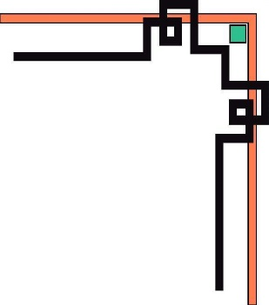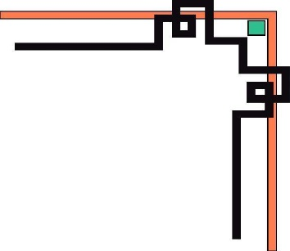

HCMC University of Teachnology and Education

TRƯỜNG ĐẠI HỌC

**SƯ PHẠM KỸ THUẬT THÀNH PHỐ HỒ CHÍ MNH**

**CHƯƠNG TRÌNH QUẢN LÝ ĐỒ ÁN SINH VIÊN**



**BÁO CÁO ĐỒ ÁN 1**

**CHƯƠNG TRÌNH QUẢN LÝ ĐỒ ÁN SINH VIÊN**

**Tp. Hồ Chí Minh, tháng 6 - 2020**

**GVHD: TS. Huỳnh Xuân Phụng**

**Nhóm sinh viên thực hiện: Nhóm 7**

**Trần Nhất Duy 18110262**

**Trần Thanh Toàn 18110382**

**Nguyễn Tô Thuyết Y 18110401**

**KHOA ĐÀO TẠO ĐẠI TRÀ**

NGÀNH CÔNG NGHỆ THÔNG TIN

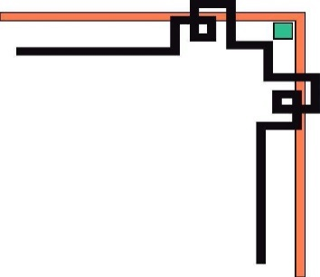

HCMC University of Teachnology and Education

TRƯỜNG ĐẠI HỌC

**SƯ PHẠM KỸ THUẬT THÀNH PHỐ HỒ CHÍ MNH**

ĐIỂM SỐ

|  |  |  |  |
| --- | --- | --- | --- |
| TIÊU CHÍ | NỘI DUNG | TRÌNH BÀY | TỔNG |
| ĐIỂM |  |  |  |

NHẬN XÉT CỦA GIÁO VIÊN HƯỚNG DẪN

………………………………….………………………………..……………………………………………………………………………………………………………………………………………………………………………………………………………………………………………………………………………………………………………………………………………………………………………………………………………………………………………………………….………………………………..…………………………………………………………….………………………………..…………………………………………………………….………………………………..…………………………………………………………….………………………………..…………………………………………………………….………………………………..…………………………………………………………….………………………………..…………………………………………………………….………………………………..…………………………………………………………….………………………………..…………………………………………………………….………………………………..…………………………………………………………….………………………………..………………………

Giáo viên hướng dẫn

(ký và ghi họ tên)

**LỜI CẢM ƠN**

Để hoàn thành tốt đề tài và bài báo cáo này, chúng em gửi lời cảm ơn chân thành đến giảng viên, tiến sĩ Huỳnh Xuân Phụng, người đã trực tiếp hộ trợ chúng em trong suốt quá trình làm đề tài.Chúng em cảm ơn thầy đã đưa ra những góp ý, chỉnh sửa kịp thời, cũng như những lời khuyên hữu ích để chúng em có thể khắc phục những sai sót trong quá trình làm và giúp chúng em hoàn thành tốt nhất đề tài đã chọn và đúng thời hạn Khoa đề ra.

Chúng em cũng xin gửi lời cảm ơn chân thành các quý thầy cô trong khoa Đào tạo Đại trà nói chung và ngành Công Nghệ Thông Tin nói riêng đã tận tình truyền đạt những kiến thức cần thiết giúp chúng em có nền tảng để làm nên đề tài này, đã tạo điều kiện để chúng em có thể tìm hiểu và thực hiện tốt đề tài. Cùng với đó, chúng em xin được gửi cảm ơn đến các bạn cùng khóa đã cung cấp nhiều thông tin và kiến thức hữu ích giúp chúng em có thể hoàn thiện hơn đề tài của mình.

Đề tài và bài báo cáo được chúng em thực hiện trong khoảng thời gian ngắn, với những kiến thức còn hạn chế cùng nhiều hạn chế khác về mặt kĩ thuật và kinh nghiệm trong việc thực hiện một chương trình. Do đó, trong quá trình làm nên đề tài có những thiếu sót là điều không thể tránh khỏi nên chúng em rất mong nhận được những ý kiến đóng góp quý báu của các quý thầy cô để kiến thức của chúng em được hoàn thiện hơn và chúng em có thể làm tốt hơn nữa trong những lần sau. Chúng em xin chân thành cảm ơn.

Cuối lời, chúng em kính chúc quý thầy, quý cô luôn dồi dào sức khỏe và thành công hơn nữa trong sự nghiệp trồng người. Một lần nữa chúng em xin chân thành cảm ơn.

TP.HCM, ngày 10 tháng 11 năm 2019

Nhóm sinh viên thực hiện

**MỤC LỤC**

Danh mục các hình 1

Danh mục các bảng 3

Chương 1: Tổng quan chương trình 5

1. Giới thiệu đồ án Chương trình quản lý đồ án sinh viên 5

1.1 Yêu cầu đồ án 5

1.2 Phân tích đồ án 5

1.3 Phương thức thực hiện 5

2. Đặc tả Chương trình quản lý đồ án sinh viên 5

2.1 Chương trình quản lý đồ án sinh viên 5

5.4.1 Ngữ cảnh sử dụng chương trình 5

5.4.2 Dữ liệu, thông tin đầu vào 6

2.2 Yêu cầu kỹ thuật 6

2.3 Công cụ và công nghệ sử dụng 6

Chương 2: Phân công công việc 7

1. Kế hoạch 7

2. Phân công công việc 7

Chương 3: Thiết kế phần mềm 8

1. Thiết kế lớp 8

2.1 Thiết kế lớp cho các đối tượng trong chương trình 8

2.1.1 Tổng quan 8

2.1.2 Chi tiết 9

2.1.3 Đặc tả lớp 11

2.1.4 Đặc tả phương thức trong lớp 12

2.2 Thiết kế lớp chức năng tìm kiếm 13

2.3 Thiết kế lớp cho chức năng cài đặt 14

2. Thiết kế cơ sở dữ liệu 15

3. Bảng mô tả các field trong một table 16

4. Thiết kế giao diện 20

5.1 Giao diện màn hình chính của chương trình 20

5.1.1 Giao diện 20

5.1.2 Đặc tả 20

5.2 Giao diện Quản lý 21

5.2.1 Giao diển khởi đầu 21

5.2.1.1 Giao diện 21

5.2.1.2 Đặc tả 21

5.2.2 Giao diện quản lý thông tin sinh viên 23

5.2.2.1 Giao diện 23

5.2.2.2 Đặc tả 23

5.2.3 Giao diện quản lý thông tin giáo viên 25

5.2.3.1 Giao diện 25

5.2.3.2 Đặc tả 25

5.2.4 Giao diện quản lý thông tin đề tài 28

5.2.4.1 Giao diện 28

5.2.4.2 Đặc tả 28

5.2.5 Giao diện quản lý thông tin tiến độ đề tài 30

5.2.5.1 Giao diện 30

5.2.5.2 Đặc tả 30

5.3 Giao diện tìm kiếm chung 33

5.3.1 Giao diện 33

5.3.2 Đặc tả 33

5.4 Giao diện cài đặt thông tin quản lý 34

5.4.1 Giao diện 34

5.4.2 Đặc tả 34

5.5 Giao diện của các form chức năng 37

5.5.1 Quản lý thông tin sinh viên 37

5.5.1.1 Form thêm hoặc sửa thông tin sinh viên 37

5.5.1.2 Form xem chi tiết thông tin sinh viên 41

5.5.2 Quản lý thông tin giáo viên 44

5.5.2.1 Form thêm hoặc sửa thông tin giáo viên 44

5.5.2.2 Form xem chi tiết thông tin giáo viên 47

5.5.3 Quản lý thông tin đề tài 49

5.5.3.1 Form thêm hoặc sửa thông tin đề tài 49

5.5.3.2 Form xem chi tiết thông tin đề tài 52

5.5.4 Form thông tin tiến độ đề tài 55

5.5.5 Form tìm kiếm chung 59

Chương 4: Cài đặt và kiểm thử 61

Chương 5: Kết luận 68

1. Kết luận 68

2. Hướng phát triển 68

# Danh mục các hình

Hình 1 : Class Diagram biểu diễn các lớp của đối tượng Student 9

Hình 2: Class Diagram biểu diễn các class của đối tượng Giáo viên hướng dẫn 10

Hình 3: Class Diagram biểu diễn các class của đối tượng Đề tài 10

Hình 4: Hình vẽ biễu diễn quan hệ giữa các bảng và multiplicity 15

Hình 5: GIao diện màn hình chính của chương trình 20

Hình 6: Giao diện khởi đầu quản lý 21

Hình 7: Giao diện quản lý thông tin sinh viên 23

Hình 8: Giao diện quản lý thông tin giáo viên 25

Hình 9: Giao diện quản lý thông tin đề tài 28

Hình 10: Giao diện quản lý thông tin tiến độ đề tài 30

Hình 11: Giao diện tìm kiếm chung 33

Hình 12: Giao diện cài đặt thông tin quản lý 34

Hình 13: Giao diện form thêm hoặc sửa thông tin sinh viên 37

Hình 14: Giao diện form xem chi tiết thông tin sinh viên 41

Hình 15: Giao diện form thêm hoặc sử thông tin giáo viên 44

Hình 16: Giao diện form xem chi tiết thông tin giáo viên 48

Hình 17: Giao diện form thêm hoặc sửa thông tin đề tài 50

Hình 18: Giao diện form xem chi tiết thông tin đề tài 53

Hình 19: Giao diện form xem thông tin tiến độ đề tài 56

Hình 20: Giao diện form tìm kiếm chung 60

Hình 21: Input thêm thông tin sinh viên 62

Hình 22: Kết quả khi thêm thông tin sinh viên 62

Hình 23: input sửa thông tin sinh viên 63

Hình 24: Kết quả khi sửa thông tin sinh viên 63

Hình 25: Input thêm thông tin giáo viên 64

Hình 26: kết quả khi thêm thông tin giáo viên 64

Hình 27: input khi sửa thông tin giáo viên 65

Hình 28: kết quả khi sửa thông tin giáo viên 65

Hình 29: input khi thêm thông tin đề tài 66

Hình 30: Kết quả khi thêm thông tin đề tài 66

Hình 31: input khi sửa thông tin đề tài 67

Hình 32: kết quả khi sửa thông tin đề tài 67

Hình 33: chỉnh sửa thông tin tiến độ đề tài 68

Hình 34: Sau khi chỉnh sửa thông tin tiến độ đề tài 68

# Danh mục các bảng

Bảng 1: Bảng phân công kế hoạch 5

Bảng 2: bảng phân công công việc 5

Bảng 3: Bảng các form quản lý các đối tượng 6

Bảng 4: Bảng các lớp đối tượng 7

Bảng 5: Bảng đặc tả các lớp 10

Bảng 6: Bảng đặc tả các phương thức lớp 11

Bảng 7:Bảng cá lớp cuar chức năng tìm kiếm 11

Bảng 8: Bảng các lớp của chức năng cài đặt 12

Bảng 9:Bảng mô tả các Table trong CSDL 14

Bảng 10:Bảng các trường trong table Faculty 14

Bảng 11: Bảng các trường trong table Progress 14

Bảng 12: Bảng các trường trong table Project 15

Bảng 13: Bảng các trường tron table Report 15

Bảng 14:Bảng các trường trong table Student 16

Bảng 15: Bảng các trường trong table Subject 16

Bảng 16: Bảng các trường trong table Teacher 16

Bảng 17: Bảng các trường trong table ProjectInstrutor 17

Bảng 18: Bảng các truognwf trong table StudentProject 17

Bảng 19: Bảng đặc tả màn hình chính của chương trình 19

Bảng 20: Bảng đặc tả Giao diện khởi đầu của phần quản lý 20

Bảng 21: Bảng đặc tả giao diện quản lý thông tin sinh viên 23

Bảng 22: Bảng đặc tả giao diện quản lý thông tin giáo viên 25

Bảng 23: Bảng đặc tả giao diện quản lý thông tin đề tài 28

Bảng 24: Bảng đặc tả giao diện quản lý thông tin tiến độ đề tài 30

Bảng 25: Bảng đặc tả giao diện tìm kiếm chung 31

Bảng 26: Bảng đặc tả giao diện cài đặt thông tin quản lý 34

Bảng 27: Bảng đặc tả giao diện form thêm hoặc sửa thông tin sinh viên 38

Bảng 28: Bảng đặc tả giao diện form chỉ tiết thông tin sinh viên 42

Bảng 29: Bảng đặc tả giao diện form diện thêm hoặc sửa thông tin giáo viên 45

Bảng 30: Bảng đặc tả giao diện form xem chi tiết thông tin giáo viên 47

Bảng 31: Bảng đặc tả giao diện thêm hoặc sửa thông tin đề tài 50

Bảng 32: Bảng đặc tả giao diện form xem chi tiết thông tin đề tài 53

Bảng 33: Bảng đặc tả form thông tin tiến độ đề tài 56

Bảng 34: Bảng đặc tả form tìm kiếm chung 58

# Chương 1: Tổng quan chương trình

## Giới thiệu đồ án Chương trình quản lý đồ án sinh viên

### Yêu cầu đồ án

Thiết kế và xây dựng chương trình giải quyết yêu cầu quản lý đồ án của sinh viên:

* Quản lý thông tin sinh viên
* Quản lý thông tin giáo viên hướng dẫn
* Quản lý danh sách đề tài (đồ án môn học, tiểu luận chuyên ngành, đồ án tốt nghiệp)
* Cho phép tìm kiếm đề tài theo nhiều tiêu chí
* Kiểm tra đề tài đã có hay chưa
* Quản lý tiến độ thực hiện đề tài, báo cáo

### Phân tích đồ án

* Xây dựng phần mềm hướng đối tượng.
* Phân tích text (Đọc string) để lấy dữ liệu đầu vào.
* Dữ liệu đầu ra đưa tới cho người dùng dạng đồ hoạ.

### Phương thức thực hiện

* Xây dựng phần mềm hướng đối tượng bằng C#, đáp ứng cả 4 tính chất: Kế thừa, đóng gói, đa hình và trù tượng.
* Ứng dụng công nghệ Windows Presentation Foundation (WPF) vào thiết kế giao diện người dùng.

## Đặc tả Chương trình quản lý đồ án sinh viên

### Chương trình quản lý đồ án sinh viên

#### Ngữ cảnh sử dụng chương trình

* Người dùng muốn quản lý thông tin liên quan đến đề tài của sinh viên.
* Các thao tác người dùng có thể thực hiện như: thêm, sửa, xóa, xem thông tin chi tiết và tìm thông tin của sinh viên, giáo viên, đồ án hoặc tiến độ của đồ án, cũng như nộp link đồ án.

#### Dữ liệu, thông tin đầu vào

Input là các thông tin của các đối tượng(sinh viên , giáo viên, đề tài, tiến độ đề tài) do người dùng trực tiếp nhập.

### Yêu cầu kỹ thuật

* Thực hiện được yêu cầu mà đồ án đề ra.
* Áp dụng lập trình hướng đối tượng và các công nghệ phần mềm mới.
* Dung lượng phần mềm nhẹ, chạy ổn định.

### Công cụ và công nghệ sử dụng

* Xây dựng phần mềm bằng công nghệ WPF trên nền .NET Framework
* Thiết kế giao diện người dùng bằng windowfrom trên Visual Studio 2019
* Thiết kế View Model và Data Model bằng Visual Studio 2019 (Code C#)

# Chương 2: Phân công công việc

## Kế hoạch

|  |  |
| --- | --- |
| Lần | Công việc |
| 1 | Phân tích đề tài, xây dựng các class , các chức năng |
| 2 | Xây dựng và cài đặt giao diện |
| 3 | Xây dựng, cài đặt các chức năng cơ bản của các đối tượng như thêm, xóa, sửa, tìm kiếm |
| 4 | Xử lí giao diện, chức năng cài đặt của chương trình |
| 5 | Xây dựng cơ sở dữ liệu, sử dụng mô hình MVC |
| 6 | Xây dựng và cài đặt chức năng tìm kiếm, kiểm lỗi và hoàn thành chương trình |
| 7 | Viết báo cáo |

Bảng 1: Bảng phân công kế hoạch

## Phân công công việc

|  |  |  |  |
| --- | --- | --- | --- |
| STT | Tên sinh viên | Miêu tả công việc | Đóng góp |
| 1 | Trần Nhất Duy | * Phân tích, xây dựng các chức năng cơ bản của đối tượng giáo viên hướng dẫn trong đề tài * Xây dựng database cho tất cả các đối tượng | 30% |
| 2 | Trần Thanh Toàn | * Phân tích, xây dựng các chức năng cơ bản của đối tượng sinh viên trong đề tài * Xây dựng giao diện | 35% |
| 3 | Nguyễn Tô Thuyết Y | * Phân tích, xây dựng các chức năng cơ bản của đối tượng đề tài * Xử lí các dữ liệu, control tương tác với người dùng | 35% |

Bảng 2: bảng phân công công việc

# Chương 3: Thiết kế phần mềm

## Thiết kế lớp

### Thiết kế lớp cho các đối tượng trong chương trình

#### Tổng quan

* Các form quản lí các đối tượng

|  |  |  |
| --- | --- | --- |
| STT | Tên lớp | Chức năng |
| 1 | frmManageStudent | Quản lí các sinh viên thực hiện các đề tài |
| 2 | frmAdd_Edit | Nhận dữ liệu từ người dùng và thực hiện chứ năng thêm, sửa cho đối tượng sinh viên |
| 3 | frmStudentDetail | Hiển thị thông tin chi tiết của sinh viên được chọn |
| 4 | frmManageInstructor | Quản lí các giáo viên hướng dẫn thực hiện các đề tài |
| 5 | frmAddGV | Nhận dữ liệu từ người dùng và thực hiện chứ năng thêm, sửa cho đối tượng giáo viên hướng dẫn |
| 6 | frmTeacherDetail | Hiển thị nội dung chi tiết của giáo viên được chọn |
| 7 | frmManageProject | Quản lí các đề tài sinh viên |
| 8 | frmAddProject | Nhận dữ liệu từ người dùng và thực hiện chứ năng thêm, sửa cho đối tượng đề tài sinh viên |
| 9 | frmProjectDetail | Hiển thị chi tiết các thông tin của đề tài |
| 10 | frmManageProgress | Quản lí tiến độ tương ứng với từng đề tài |
| 11 | frmEditProgress | Thêm và chỉnh sửa tiến độ của đề tài được chọn |
| 12 | frmMainSearch | Thực hiện chức năng tìm kiếm đề tài sinh viên theo nhiều phương thức |
| 13 | frmSetting | Quản lí các dữ liệu trên giao diện (khoa, ngành, môn học) |

Bảng 3: Bảng các form quản lý các đối tượng

* Các lớp cho các đối tượng

|  |  |  |
| --- | --- | --- |
| STT | Tên lớp | Chức năng |
| 1 | Student | Đối tượng hóa sinh viên |
| 2 | Instructor | Đối tượng hóa giáo viên |
| 3 | Project | Đối tượng hóa đề tài |
| 4 | Progress | Đối tượng hóa tiến độ đề tài |
| 5 | Report | Đối tượng hóa báo cáo |
| 6 | Faculty | Đối tượng hóa khoa |
| 7 | Subject | Đối tượng hóa môn học |

Bảng 4: Bảng các lớp đối tượng

#### Chi tiết

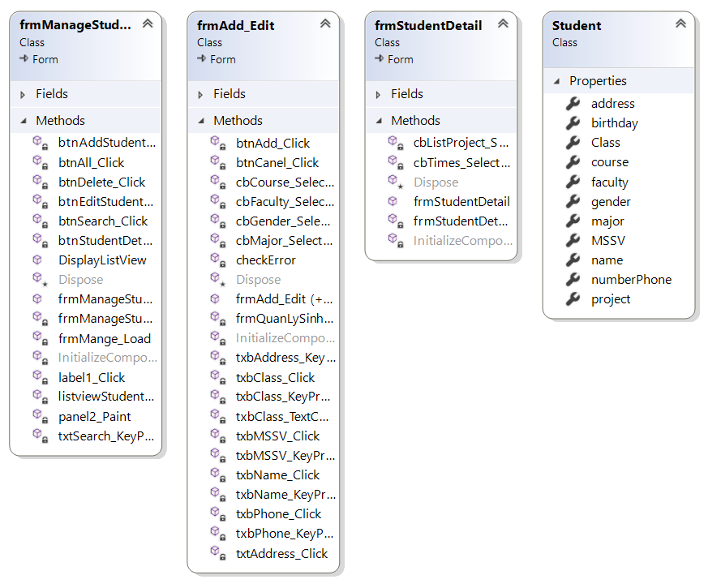

Hình 1 : Class Diagram biểu diễn các lớp của đối tượng Student

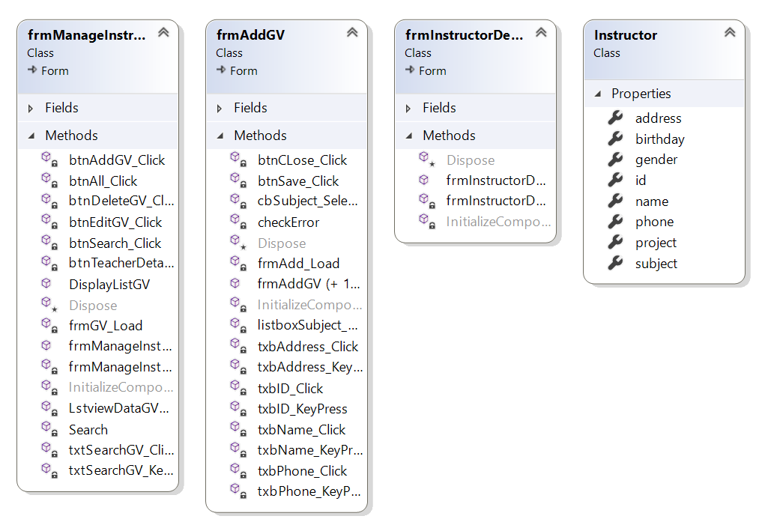

Hình 2: Class Diagram biểu diễn các class của đối tượng Giáo viên hướng dẫn

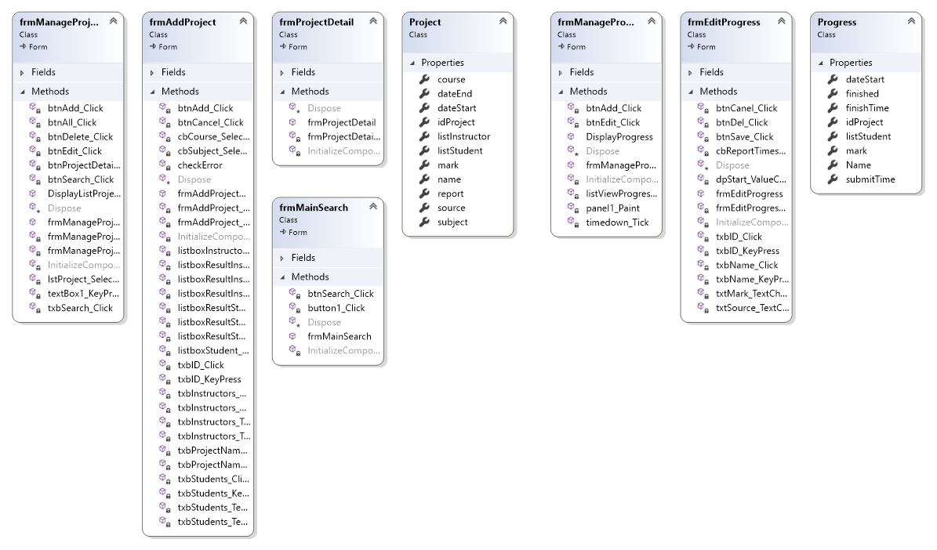

Hình 3: Class Diagram biểu diễn các class của đối tượng Đề tài

#### Đặc tả lớp

|  |  |  |  |
| --- | --- | --- | --- |
| TT | Tên lớp | Mục đích | SV phụ trách |
| 1 | frmManageStudent  Kế thừa từ Form | Quản lí các sinh viên tham gia thực hiện đề tài với các chức năng thêm , xóa, sửa, tìm kiếm | Trần Thanh Toàn |
| 2 | frmAdd_Edit  Kế thừa từ Form | Nhận các dữ liệu từ người dùng để thực hiện chức năng thêm hoặc sửa cho sinh viên đó | Trần Thanh Toàn  Nguyễn Tô Thuyết Y |
| 3 | frmStudentDetail  Kế thừa từ Form | Hiển thị thông tin chi tiết của sinh viên | Trần Thanh Toàn |
| 4 | Student | Đối tượng hóa sinh viên | Trần Thanh Toàn |
| 5 | StudentController | Tiếp nhận thông tin từ chương trình, truy vấn các thông tin cần thiết từ Model và trả kết quả lại cho chương trình | Trần Nhất Duy |
| 6 | frmManageInstructor  Kế thừa từ Form | Quản lí các giáo viên với các chức năng thêm , xóa, sửa, tìm kiếm | Trần Nhất Duy |
| 7 | frmAddGV | Nhận các dữ liệu từ người dùng để thực hiện chức năng thêm hoặc sửa cho giáo viên đó | Trần Nhất Duy  Nguyễn Tô Thuyết Y |
| 8 | frmTeacherDetail | Hiển thị thông tin chi tiết của giáo viên | Trần Nhất Duy |
| 9 | Instructor | Đối tượng hóa giáo viên | Trần Nhất Duy |
| 10 | GVController | Nhận thông tin từ chương trình về giáo viên và thao tác với Model | Trần Nhất Duy |
| 11 | frmManageProject | Quản lí các đề tài với các chức năng thêm , xóa, sửa, tìm kiếm | Nguyễn Tô Thuyết Y |
| 12 | frmAddProject | Nhận các dữ liệu từ người dùng để thực hiện chức năng thêm hoặc sửa cho đề tài đó | Nguyễn Tô Thuyết Y |
| 13 | frmProjectDetail | Hiển thị thông tin chi tiết cho đề tài | Nguyễn Tô Thuyết Y |
| 14 | Project | Đối tượng hóa đề tài | Nguyễn Tô Thuyết Y |
| 15 | ProjectController | Nhận thông tin về đề tài và thao tác trực tiếp với Model | Nguyễn Tô Thuyết Y |
| 16 | frmManageProgress | Quản lí tiến độ đề tài | Trần Thanh Toàn |
| 17 | frmEditProgress | Thêm và chỉnh sửa tiến độ cho đề tài | Trần Thanh Toàn |
| 18 | Progress | Đối tượng hóa tiến độ của đề tài | Trần Thanh Toàn |
| 19 | Report | Đối tượng hóa báo cáo của đề tài | Trần Thanh Toàn |
| 20 | ProgressController | Nhận thông tin về Progress và thao tác với Model | Trần Thanh Toàn |

Bảng 5: Bảng đặc tả các lớp

#### Đặc tả phương thức trong lớp

|  |  |  |  |  |
| --- | --- | --- | --- | --- |
| TT | Phương thức | Mục đích | Tên file,số thứ tự dòng chứa khai báo | Tên SV phụ trách |
| 1 | checkError() | Thông báo các error về dữ liệu nhập cho người dùng khi thêm hoặc chỉnh sửa thông tin của sinh viên | frmAdd_Edit.cs (105) | Trần Thanh Toàn |
| 2 | checkError() | Thông báo các error về dữ liệu nhập cho người dùng khi thêm hoặc chỉnh sửa thông tin của giáo viên | frmAddGV.cs (114) | Trần Nhất Duy |
| 3 | checkError() | Thông báo các error về dữ liệu nhập cho người dùng khi thêm hoặc chỉnh sửa thông tin của đề tài | frmAddProject.cs (97) | Nguyễn Tô Thuyết Y |
| 4 | DisplayListGV() | Hiển thị các thông tin giáo viên lên listview | frmManageInstructor.cs (25) | Trần Nhất Duy |
| 5 | DisplayProgress() | Hiển thị tiến độ của các đề tài lên listview | frmManageProgress.cs (26) | Trần Thanh Toàn |
| 6 | DisplayListProject() | Hiển thị thông tin của các đề tài lên listview | frmManageProject.cs (26) | Nguyễn Tô Thuyết Y |
| 7 | DisplayListView() | Hiển thị thông tin của các sinh viên lên listview | frmManageStudent.cs (23) | Trần Thanh Toàn |
| 8 | checkError() | Thông báo các error về dữ liệu nhập khi người dùng thêm hoặc chình sửa môn học, khoa, ngành | frmSetting.cs (87) | Nguyễn Tô Thuyết Y |

Bảng 6: Bảng đặc tả các phương thức lớp

### Thiết kế lớp chức năng tìm kiếm

|  |  |  |  |
| --- | --- | --- | --- |
| TT | Tên lớp | Mục đích | Tên SV phụ trách |
| 1 | frmSearchProject | Nhận dữ liệu từ người dùng để tìm kiếm đề tài theo nhiều tiêu chí | Trần Nhất Duy |
| 2 | frmMainSearch | Quản lí các đề tài sau khi tìm kiếm theo yêu cầu người dùng | Trần Nhất Duy |

Bảng 7:Bảng cá lớp cuar chức năng tìm kiếm

### Thiết kế lớp cho chức năng cài đặt

|  |  |  |  |
| --- | --- | --- | --- |
| TT | Tên lớp | Mục đích | Tên SV phụ trách |
| 1 | frmSetting | Khởi tạo các môn học, các khoa, ngành được sử dụng trong các control tương tác với người dùng | Nguyễn Tô Thuyết Y |
| 2 | Subject | Đối tượng hóa môn học có trong chương trình | Nguyễn Tô Thuyết Y |
| 3 | SubjectController | Nhận các yêu cầu về đối tượng môn học và thao tác với Model | Nguyễn Tô Thuyết Y |
| 4 | Faculty | Đối tượng hóa khoa, ngành có trong chương trình. Một khoa có nhiều ngành | Nguyễn Tô Thuyết Y |
| 5 | FacultyController | Nhận các yêu cầu về đối tượng khoa, ngành và thao tác với Model | Nguyễn Tô Thuyết Y |

Bảng 8: Bảng các lớp của chức năng cài đặt

## Thiết kế cơ sở dữ liệu

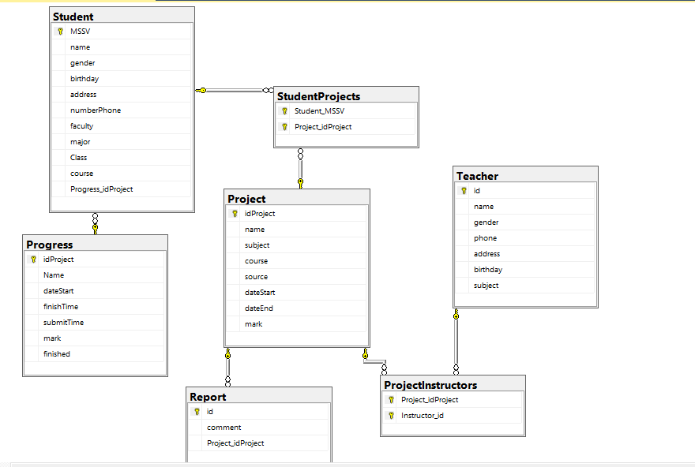

Hình 4: Hình vẽ biễu diễn quan hệ giữa các bảng và multiplicity

|  |  |  |
| --- | --- | --- |
| TT | Tên bảng | Mục đích |
| 1 | Faculty | Lưu danh sách các khoa ,  Tạo danh sách các khoa với list ngành để tương tác với người dùng |
| 2 | Progress | Lưu tiến độ đề tài tương ứng với từng đề tài |
| 3 | Project | Lưu trữ thông tin của các đề tài |
| 4 | Report | Lưu lại số lần báo cáo của một đề tài , nhận xét của mỗi lần báo cáo |
| 5 | Student | Lưu thông tin sinh viên |
| 6 | Teacher | Lưu thông tin giáo viên |
| 7 | ProjectInstructor | dùng để kết nối 2 bảng ( liên kết qua khóa chính) Project và Instructor với nhau |
| 8 | StudentProjects | dùng để kết nối 2 bảng ( liên kết qua khóa chính) Project và Student với nhau |
| 9 | Subject | lưu danh sách các môn học dùng trong control tương tác với người dùng |

Bảng 9:Bảng mô tả các Table trong CSDL

## Bảng mô tả các field trong một table

|  |  |  |  |
| --- | --- | --- | --- |
| TT | Tên trường | Kiểu dữ liệu | Mục đích |
| 1 | name | nvarchar | Tên của khoa |
| 2 | listMajor | nvarchar | List các ngành trong khoa |

Bảng 10:Bảng các trường trong table Faculty

|  |  |  |  |
| --- | --- | --- | --- |
| TT | Tên trường | Kiểu dữ liệu | Mục đích |
| 1 | idProject | nvarchar | Dùng để tham chiếu tới đồ án trong bảng project. |
| 2 | Name | nvarchar | Tên đồ án |
| 3 | dateStart | datetime | Cài đặt ngày bắt đầu thực hiện đồ án |
| 4 | finishTime | datetime | Cài đặt ngày để nộp đồ án ( deadline ) |
| 5 | submitTime | datetime | Cài đặt ngày ( nếu sinh viên đã nộp đồ án) |
| 6 | mark | real | Điểm cho mỗi đồ án ( khi sinh viên đã nộp |
| 7 | finished | bit | Check xem sinh viên đã nộp hay chưa |

Bảng 11: Bảng các trường trong table Progress

Table Project

|  |  |  |  |
| --- | --- | --- | --- |
| TT | Tên trường | Kiểu dữ liệu | Mục đích |
| 1 | idProject | nvarchar | Dùng để tham chiếu tới đồ án trong bảng project. |
| 2 | Name | nvarchar | Tên đồ án |
| 3 | subject | nvarchar | Cài đặt ngày bắt đầu thực hiện đồ án |
| 4 | course | nvarchar | Cài đặt ngày để nộp đồ án ( deadline ) |
| 5 | dateStart | datetime | Cài đặt ngày bắt đầu thực hiện đồ án |
| 6 | dateEnd | datetime | Cài đặt ngày để nộp đồ án ( deadline ) |
| 7 | mark | real | Điểm cho mỗi đồ án ( nếu sinh viên đã nộp đồ án) |

Bảng 12: Bảng các trường trong table Project

Table Report

|  |  |  |  |
| --- | --- | --- | --- |
| TT | Tên trường | Kiểu dữ liệu | Mục đích |
| 1 | id | nvarchar | Mã mỗi lần báo cáo |
| 2 | comment | nvarchar | Nhận xét của giáo viên hướng dẫn cho mỗi lầnbáo cáo |
| 3 | Project_idProject | nvarchar | Mã đồ án tham chiếu tới bảng Project |

Bảng 13: Bảng các trường tron table Report

Table Student

|  |  |  |  |
| --- | --- | --- | --- |
| TT | Tên trường | Kiểu dữ liệu | Mục đích |
| 1 | MSSV | nvarchar | Mã số sinh viên của sinh viên |
| 2 | Name | nvarchar | Tên Sinh viên |
| 3 | gender | nvarchar | Giới tính |
| 4 | birthday | datetime | Ngày tháng năm sinh |
| 5 | address | numberPhone | Số điện thoại liên lạc |
| 6 | faculty | nvarchar | Khoa của sinh viên |
| 7 | major | nvarchar | Ngành của sinh viên |
| 6 | Class | nvarchar | Lớp của sinh viên |
| 8 | course | nvarchar | Khóa của sinh viên |
| 9 | Progress_idProject | nvarchar | Để truy vấn tới bảng Project |

Bảng 14:Bảng các trường trong table Student

Table Subject

|  |  |  |  |
| --- | --- | --- | --- |
| TT | Tên trường | Kiểu dữ liệu | Mục đích |
| 1 | id | int | Mã của môn học |
| 2 | subject | nvarchar | Tên môn học |

Bảng 15: Bảng các trường trong table Subject

Table teacher

|  |  |  |  |
| --- | --- | --- | --- |
| TT | Tên trường | Kiểu dữ liệu | Mục đích |
| 1 | id | nvarchar | Mã giáo viên |
| 2 | Name | nvarchar | Tên giáo viên |
| 3 | gender | nvarchar | Giới tính |
| 4 | phone | nvarchar | Số điện thoại của giáo viên |
| 5 | address | nvarchar | Địa chỉ giáo viên |
| 6 | birthday | datetime | Ngày tháng năm sinh của giáo viên |
| 7 | subject | nvarchar | Môn giáo viên dạy |

Bảng 16: Bảng các trường trong table Teacher

Table ProjectInstructor

|  |  |  |  |
| --- | --- | --- | --- |
| TT | Tên trường | Kiểu dữ liệu | Mục đích |
| 1 | Project_idProject | nvarchar | Mã đồ án để tham chiếu bảng project |
| 2 | Instructor_id | nvarchar | Mã giáo viên để tham chiếu tới bảng Teacher |

Bảng 17: Bảng các trường trong table ProjectInstrutor

Table StudentProjects

|  |  |  |  |
| --- | --- | --- | --- |
| TT | Tên trường | Kiểu dữ liệu | Mục đích |
| 1 | Student_MSSV | nvarchar | Mã sinh viên để tham chiếu bảng Student |
| 2 | Project_idProject | nvarchar | Mã đồ án để tham chiếu tới table đồ án |

Bảng 18: Bảng các truognwf trong table StudentProject

## Thiết kế giao diện

### Giao diện màn hình chính của chương trình

#### Giao diện

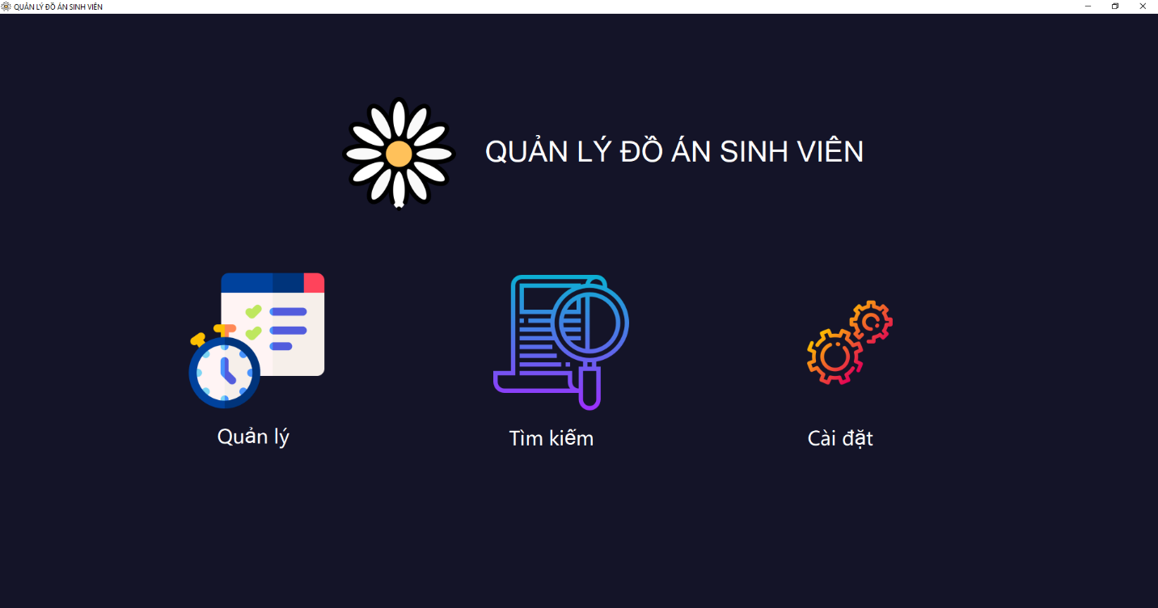

Hình : GIao diện màn hình chính của chương trình

#### Đặc tả

|  |  |  |  |  |
| --- | --- | --- | --- | --- |
| TT | Tên | Phân loại | Mục đích | Giải thích |
| 1 | btnMange | button | Nút quản lý: dùng để dẫn tới giao diện quản lý chính của chương trình | (Trần Thanh Toàn)Giao điện dễ nhìn và dễ thao tác |
| 2 | btnFindMain | button | Nút tìm kiếm: dùng để dẫn tới giao diện tìm kiếm đồ án theo một số thuộc tính đặc trưng của đồ án | (Trần Thanh Toàn)Giao điện dễ nhìn và dễ thao tác |
| 3 | btnSetting | button | Nút cài đặt: dùng để dẫn tới giao diện cài đặt, để người dùng có thể thêm các ngành, khoa, môn hoặc chỉnh sửa hoặc xóa đi. | (Trần Thanh Toàn)Giao điện dễ nhìn và dễ thao tác |

Bảng 19: Bảng đặc tả màn hình chính của chương trình

### Giao diện Quản lý

#### Giao diển khởi đầu

##### Giao diện

Hình 6: Giao diện khởi đầu quản lý

##### Đặc tả

|  |  |  |  |  |
| --- | --- | --- | --- | --- |
| TT | Tên | Phân loại | Mục đích | Giải thích |
| 1 | btnStudent | button | Nút quản lý sinh viên: dùng để hiển thị cửa sổ quản lý thông tin của sinh viên, nơi người dùng có thể thêm, sửa, xóa, tìm kiếm hoặc xem chi tiết tất cả thông tin về đồ án của sinh viên. | (Trần Thanh Toàn)Giao điện dễ nhìn, dễ cài đặt và dễ thao tác |
| 2 | btnGV | button | Nút quản lý giáo viên: dùng để hiển thị cửa sổ quản lý thông tin của giáo viên, nơi người dùng có thể thêm, sửa xóa, tìm kiếm hoặc xem chi tiết thông tin đồ án liên quan đến giáo viên. | (Trần Thanh Toàn)Giao điện dễ nhìn, dễ cài đặt và dễ thao tác |
| 3 | btnProject | button | Nút quản lý đồ án: dùng để hiển thị cửa sổ quản lý thông tin của đồ án, nơi người dùng có thể thêm, sửa, xóa, tìm kiếm hoăc xem chi tiết thông tin của đồ án. | (Trần Thanh Toàn)Giao điện dễ nhìn, dễ cài đặt và dễ thao tác |
| 4 | btnProgress | button | Nút quản lý tiến độ: dùng để hiển thị cửa sổ quản lý tiến độ của đồ án, nơi người dùng có thể đặt các giới hạn về thời gian cho một đồ án, nộp link đồ án, xem danh sách sinh viên tham gia vào đồ án và điểm của đồ án đó. | (Trần Thanh Toàn)Giao điện dễ nhìn, dễ cài đặt và dễ thao tác |

Bảng 20: Bảng đặc tả Giao diện khởi đầu của phần quản lý

#### Giao diện quản lý thông tin sinh viên

##### Giao diện

Hình 7: Giao diện quản lý thông tin sinh viên

##### Đặc tả

|  |  |  |  |  |
| --- | --- | --- | --- | --- |
| TT | Tên | Phân loại | Mục đích | Giải thích |
| 1 | btnAdd | button | Nút thêm thông tin sinh viên: dùng để hiển thị cửa sổ mới để người dùng nhập các thông tin cần thiết của sinh viên | (Trần Thanh Toàn)Giao điện dễ nhìn, dễ cài đặt và dễ thao tác |
| 2 | btnEditStudent | button | Nút chỉnh sửa thông tin sinh viên: dùng để hiển thị ra cửa sổ để người dùng có thể chỉnh sửa thông tin của sinh viên | (Trần Thanh Toàn)Giao điện dễ nhìn, dễ cài đặt và dễ thao tác |
| 3 | btnDelete | button | Nút xóa thông tin sinh viên: dùng để xóa thông tin sinh viên mà người dùng muốn xóa | (Trần Thanh Toàn)Giao điện dễ nhìn, dễ cài đặt và dễ thao tác |
| 4 | btnStudentDetail | button | Nút xem chi tiết thông tin của sinh viên: dùng để hiển thị ra cửa sổ mới để người dùng có thể xem chi tiết các thông tin của sinh viên | (Trần Thanh Toàn)Giao điện dễ nhìn, dễ cài đặt và dễ thao tác |
| 5 | btnSearch | Button | Nút tìm kiếm: dùng để tìm kiếm gần đúng thông tin sinh viên dựa vào mã số sinh viên được người dùng nhập vào thông qua textbox, thông tin sinh viên tương ứng sẽ hiện lên danh sách. | (Trần Thanh Toàn)Giao điện dễ nhìn, dễ cài đặt và dễ thao tác |
| 6 | txtSearch | Textbox | Để người dùng nhập trực tiếp mã số sinh viên từ bàn phím hỗ trợ cho việc tìm thông tin sinh viên. | (Trần Thanh Toàn)Giao điện dễ nhìn, dễ cài đặt và dễ thao tác |
| 7 | btnAll | button | Sau khi tìm kiếm thì danh sách sinh viên chỉ hiển thị thông tin của các sinh viên tương ứng, khi nhấp nút này thì thông tin của tất cả sinh viên sẽ được hiển thị lại trên danh sách | (Trần Thanh Toàn)Giao điện dễ nhìn, dễ cài đặt và dễ thao tác |
| 8 | lstStudent | listview | Hiển thị thông tin của sinh viên với từng thuộc tính được đặt sẵn. | (Trần Thanh Toàn)Giao điện dễ nhìn, dễ cài đặt và dễ thao tác |

Bảng 21: Bảng đặc tả giao diện quản lý thông tin sinh viên

#### Giao diện quản lý thông tin giáo viên

##### Giao diện

Hình 8: Giao diện quản lý thông tin giáo viên

##### Đặc tả

|  |  |  |  |  |
| --- | --- | --- | --- | --- |
| TT | Tên | Phân loại | Mục đích | Giải thích |
| 1 | btnAddGV | button | Nút thêm thông tin giáo viên: dùng để hiển thị cửa sổ mới để người dùng nhập các thông tin cần thiết của giáo viên | (Trần Thanh Toàn)Giao điện dễ nhìn, dễ cài đặt và dễ thao tác |
| 2 | btnEditGV | button | Nút chỉnh sửa thông tin giáo viên: dùng để hiển thị ra cửa sổ để người dùng có thể chỉnh sửa thông tin của giáo viên | (Trần Thanh Toàn)Giao điện dễ nhìn, dễ cài đặt và dễ thao tác |
| 3 | btnDeleteGV | button | Nút xóa thông tin giáo viên: dùng để xóa thông tin giáo viên mà người dùng muốn xóa | (Trần Thanh Toàn)Giao điện dễ nhìn, dễ cài đặt và dễ thao tác |
| 4 | btnTeacherDetail | button | Nút xem chi tiết thông tin của giáo viên: dùng để hiển thị ra cửa sổ mới để người dùng có thể xem chi tiết các thông tin của giáo viên | (Trần Thanh Toàn)Giao điện dễ nhìn, dễ cài đặt và dễ thao tác |
| 5 | btnSearch | Button | Nút tìm kiếm: dùng để tìm kiếm gần đúng thông tin giáo viên dựa vào mã số giáo viên được người dùng nhập vào thông qua textbox, thông tin giáo viên tương ứng sẽ hiện lên danh sách. | (Trần Thanh Toàn)Giao điện dễ nhìn, dễ cài đặt và dễ thao tác |
| 6 | txtSearchGV | Textbox | Để người dùng nhập trực tiếp mã số giáo viên từ bàn phím hỗ trợ cho việc tìm thông tin giáo viên. | (Trần Thanh Toàn)Giao điện dễ nhìn, dễ cài đặt và dễ thao tác |
| 7 | btnAll | button | Sau khi tìm kiếm thì danh sách giáo viên chỉ hiển thị thông tin của các giáo viên tương ứng, khi nhấp nút này thì thông tin của tất cả giáo viên sẽ được hiển thị lại trên danh sách | (Trần Thanh Toàn)Giao điện dễ nhìn, dễ cài đặt và dễ thao tác |
| 8 | lstInstructor | listview | Hiển thị thông tin của giáo viên với từng thuộc tính được đặt sẵn. | (Trần Thanh Toàn)Giao điện dễ nhìn, dễ cài đặt và dễ thao tác |

Bảng 22: Bảng đặc tả giao diện quản lý thông tin giáo viên

#### Giao diện quản lý thông tin đề tài

##### Giao diện

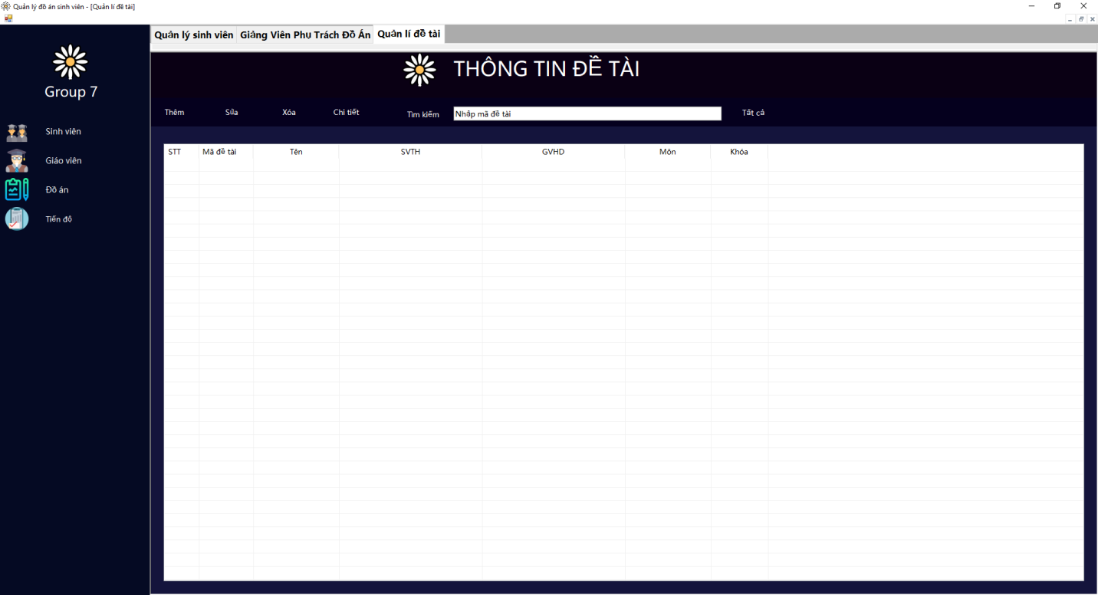

Hình 9: Giao diện quản lý thông tin đề tài

##### Đặc tả

|  |  |  |  |  |
| --- | --- | --- | --- | --- |
| TT | Tên | Phân loại | Mục đích | Giải thích |
| 1 | btnAdd | button | Nút thêm thông tin đồ án: dùng để hiển thị cửa sổ mới để người dùng nhập các thông tin cần thiết của đồ án. | (Trần Thanh Toàn)Giao điện dễ nhìn, dễ cài đặt và dễ thao tác |
| 2 | btnEdit | button | Nút chỉnh sửa thông tin đồ án: dùng để hiển thị ra cửa sổ để người dùng có thể chỉnh sửa thông tin của đồ án | (Trần Thanh Toàn)Giao điện dễ nhìn, dễ cài đặt và dễ thao tác |
| 3 | btnDelete | button | Nút xóa thông tin đồ án: dùng để xóa thông tin đồ án mà người dùng muốn xóa | (Trần Thanh Toàn)Giao điện dễ nhìn, dễ cài đặt và dễ thao tác |
| 4 | btnProjectDetail | button | Nút xem chi tiết thông tin của đồ án: dùng để hiển thị ra cửa sổ mới để người dùng có thể xem chi tiết các thông tin của đồ án | (Trần Thanh Toàn)Giao điện dễ nhìn, dễ cài đặt và dễ thao tác |
| 5 | btnSearch | Button | Nút tìm kiếm: dùng để tìm kiếm gần đúng thông tin đồ án dựa vào mã số đồ án được người dùng nhập vào thông qua textbox, thông tin đồ án tương ứng sẽ hiện lên danh sách. | (Trần Thanh Toàn)Giao điện dễ nhìn, dễ cài đặt và dễ thao tác |
| 6 | txbSearch | Textbox | Để người dùng nhập trực tiếp mã số đồ án từ bàn phím hỗ trợ cho việc tìm thông tin đồ án. | (Trần Thanh Toàn)Giao điện dễ nhìn, dễ cài đặt và dễ thao tác |
| 7 | btnAll | button | Sau khi tìm kiếm thì danh sách đồ án chỉ hiển thị thông tin của các đồ án tương ứng, khi nhấp nút này thì thông tin của tất cả đồ án sẽ được hiển thị lại trên danh sách | (Trần Thanh Toàn)Giao điện dễ nhìn, dễ cài đặt và dễ thao tác |
| 8 | lstProject | listview | Hiển thị thông tin của đồ án với từng thuộc tính được đặt sẵn. | (Trần Thanh Toàn)Giao điện dễ nhìn, dễ cài đặt và dễ thao tác |

Bảng 23: Bảng đặc tả giao diện quản lý thông tin đề tài

#### Giao diện quản lý thông tin tiến độ đề tài

##### Giao diện

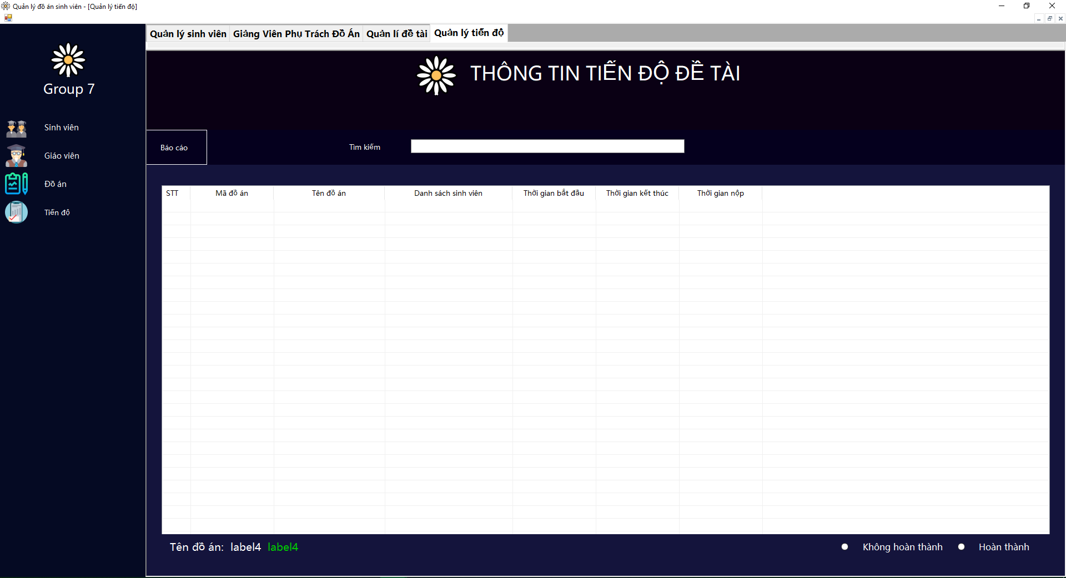

Hình 10: Giao diện quản lý thông tin tiến độ đề tài

##### Đặc tả

|  |  |  |  |  |
| --- | --- | --- | --- | --- |
| TT | Tên | Phân loại | Mục đích | Giải thích |
| 1 | btnAdd | button | Nút thêm tiến độ: dùng để hiển thị cửa sổ mới để người dùng có thể đặt các giới hạn thời gian như thời gian bắt đầu đồ án, thời gián kết thúc đồ án. Người dùng có thể xem danh sách sinh viên thực hiện, điểm ngày nộp và là nơi để nộp link đồ án. | (Trần Thanh Toàn)Giao điện dễ nhìn, dễ cài đặt và dễ thao tác |
| 2 | btnSearch | button | Để người dùng nhập trực tiếp mã số đồ án từ bàn phím hỗ trợ cho việc tìm thông tin tiến độ của đồ án. | (Trần Thanh Toàn)Giao điện dễ nhìn, dễ cài đặt và dễ thao tác |
| 3 | txtSearch | Textbox | Để người dùng nhập trực tiếp mã số đồ án từ bàn phím hỗ trợ cho việc tìm thông tin tiến độ của đồ án. | (Trần Thanh Toàn)Giao điện dễ nhìn, dễ cài đặt và dễ thao tác |
| 4 | listViewProgress | listview | Hiển thị thông tin các tiến của đồ án với từng thuộc tính được đặt sẵn. | (Trần Thanh Toàn)Giao điện dễ nhìn, dễ cài đặt và dễ thao tác |
| 5 | lbProjectName | label | Hiển thị tên của đồ án khi lick chọn đồ án trên listview | (Trần Thanh Toàn)Giao điện dễ nhìn, dễ cài đặt và dễ thao tác |
| 6 | lbtimedown | label | Hiển thị thời hạn còn lại để nộp link đồ án | (Trần Thanh Toàn)Giao điện dễ nhìn, dễ cài đặt và dễ thao tấc |
| 7 | radFinished  radNotFinished | radioButton | Cho biết đã nộp link đồ án hay chưa, nếu chưa thì nút chưa hoàn thành sẽ được đánh chọn, ngược lại thì nút hoàn thành sẽ được đánh chọn. | (Trần Thanh Toàn)Giao điện dễ nhìn, dễ cài đặt và dễ thao tác |

Bảng 24: Bảng đặc tả giao diện quản lý thông tin tiến độ đề tài

### Giao diện tìm kiếm chung

#### Giao diện

Hình : Giao diện tìm kiếm chung

#### Đặc tả

|  |  |  |  |  |
| --- | --- | --- | --- | --- |
| TT | Tên | Phân loại | Mục đích | Giải thích |
| 1 | btnSearch | button | Nút tìm kiếm: dùng để hiển thị cửa sổ mới để người dùng có thể tìm kiếm đồ án theo cái thuộc tính được đề suất sẵn. | (Trần Thanh Toàn)Giao điện dễ nhìn, dễ cài đặt và dễ thao tác |
| 2 | lstViewSearch | listview | Dùng để hiển thị danh sách các đồ án thỏa các thuộc tính mà người dùng muốn tìm theo. | (Trần Thanh Toàn)Giao điện dễ nhìn, dễ cài đặt và dễ thao tác |

Bảng 25: Bảng đặc tả giao diện tìm kiếm chung

### Giao diện cài đặt thông tin quản lý

#### Giao diện

#### Đặc tả

Hình : Giao diện cài đặt thông tin quản lý

|  |  |  |  |  |
| --- | --- | --- | --- | --- |
| TT | Tên | Phân loại | Mục đích | Giải thích |
| 1 | btnAdd,btnAddSubject | button | Dùng để thêm khoa, ngành tương ứng mớivà cũng như môn mới | (Trần Thanh Toàn)Giao điện dễ nhìn, dễ cài đặt và dễ thao tác |
| 2 | btnEdit,btnEditSubject | Button | Dùng để chỉnh sửa khoa, ngành tương ứng và môn học | (Trần Thanh Toàn)Giao điện dễ nhìn, dễ cài đặt và dễ thao tác |
| 3 | btnDelete,btnDelSubject | Button | Dùng để xóa khoa, ngành tương ứng và môn học | (Trần Thanh Toàn)Giao điện dễ nhìn, dễ cài đặt và dễ thao tác |
| 4 | cbFaculty | Combobox | Để người dùng điền trực tiếp khoa mới, cũng như hiển thị các các khoa đã tồn tại | (Trần Thanh Toàn)Giao điện dễ nhìn, dễ cài đặt và dễ thao tác |
| 5 | rbMajor | richTextBox | Hiện thị các ngành tưng ứng với khoa bên cbFaculty | (Trần Thanh Toàn)Giao điện dễ nhìn, dễ cài đặt và dễ thao tác |
| 6 | cbSubject | combobox | Để người dùng điền trực tiếp môn học mới, cũng như hiện thị lại những môn đã tồn tại | (Trần Thanh Toàn)Giao điện dễ nhìn, dễ cài đặt và dễ thao tác |

Bảng 26: Bảng đặc tả giao diện cài đặt thông tin quản lý

### Giao diện của các form chức năng

#### Quản lý thông tin sinh viên

##### Form thêm hoặc sửa thông tin sinh viên

* 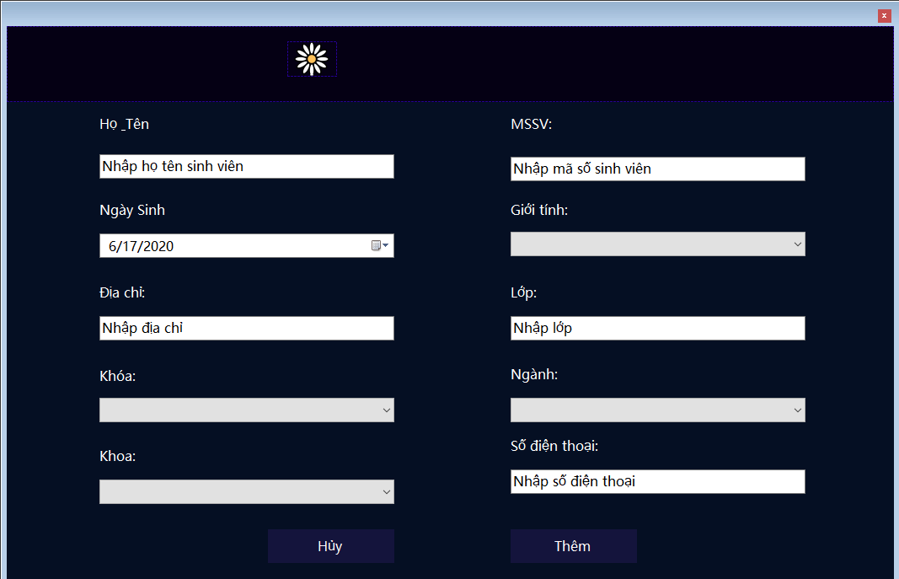**Giao diện**

Hình : Giao diện form thêm hoặc sửa thông tin sinh viên

* **Đặc tả**

|  |  |  |  |  |
| --- | --- | --- | --- | --- |
| TT | Tên | Phân loại | Mục đích | Giải thích |
| 1 | btnSave | button | Dùng để thêm hoặc sửa thông tin của sinh viên | (Trần Thanh Toàn)Giao điện dễ nhìn, dễ cài đặt và dễ thao tác |
| 2 | btnCancel | Button | Hủy thao tác thêm hoặc sửa thông tin sinh viên | (Trần Thanh Toàn)Giao điện dễ nhìn, dễ cài đặt và dễ thao tác |
| 3 | txtName | Textbox | Hiển thị tên sinh viên khi thực hiện chỉnh sửa và để người dùng nhập trực tiếp tên sinh viên khi thực hiện thao tác thêm | (Trần Thanh Toàn)Giao điện dễ nhìn, dễ cài đặt và dễ thao tác |
| 4 | txtMSSV | Textbox | Hiển thi mssv của sinh viên khi thực hiện thao tác sửa và để người dùng nhập trực tiếp mssv khi thực hiện thao tác thêm | (Trần Thanh Toàn)Giao điện dễ nhìn, dễ cài đặt và dễ thao tác |
| 5 | txtAddress | Textbox | Hiển thi địa chỉ của sinh viên khi thực hiện thao tác sửa và để người dùng nhập trực tiếp địa chỉ khi thực hiện thao tác thêm | (Trần Thanh Toàn)Giao điện dễ nhìn, dễ cài đặt và dễ thao tác |
| 6 | txtClass | Textbox | Hiển thi lớp của sinh viên khi thực hiện thao tác sửa và để người dùng nhập trực tiếp lớp khi thực hiện thao tác thêm | (Trần Thanh Toàn)Giao điện dễ nhìn, dễ cài đặt và dễ thao tác |
| 7 | txtPhone | Textbox | Hiển thi số điện thoại của sinh viên khi thực hiện thao tác sửa và để người dùng nhập trực tiếp số ddienj thoại khi thực hiện thao tác thêm | (Trần Thanh Toàn)Giao điện dễ nhìn, dễ cài đặt và dễ thao tác |
| 8 | dpBỉthday | DatetimePicker | Hiển thi ngày sinh của sinh viên khi thực hiện thao tác sửa và để người dùng chọn ngày sinh khi thực hiện thao tác thêm | (Trần Thanh Toàn)Giao điện dễ nhìn, dễ cài đặt và dễ thao tác |
| 9 | CbGender | Combobox | Hiển thi giới tính của sinh viên khi thực hiện thao tác sửa và để người dùng chọn khi thực hiện thao tác thêm | (Trần Thanh Toàn)Giao điện dễ nhìn, dễ cài đặt và dễ thao tác |
| 10 | CbCourse | Combobox | Hiển thi khóa của sinh viên khi thực hiện thao tác sửa và để người dùng chọn khi thực hiện thao tác thêm | (Trần Thanh Toàn)Giao điện dễ nhìn, dễ cài đặt và dễ thao tác |
| 11 | CbMajor | Combobox | Hiển thi ngành của sinh viên khi thực hiện thao tác sửa và để người dùng chọn khi thực hiện thao tác thêm | (Trần Thanh Toàn)Giao điện dễ nhìn, dễ cài đặt và dễ thao tác |
| 12 | CbFaculty | Combobox | Hiển thi khoa của sinh viên khi thực hiện thao tác sửa và để người dùng chọn khi thực hiện thao tác thêm | (Trần Thanh Toàn)Giao điện dễ nhìn, dễ cài đặt và dễ thao tác |

Bảng 27: Bảng đặc tả giao diện form thêm hoặc sửa thông tin sinh viên

##### Form xem chi tiết thông tin sinh viên

* 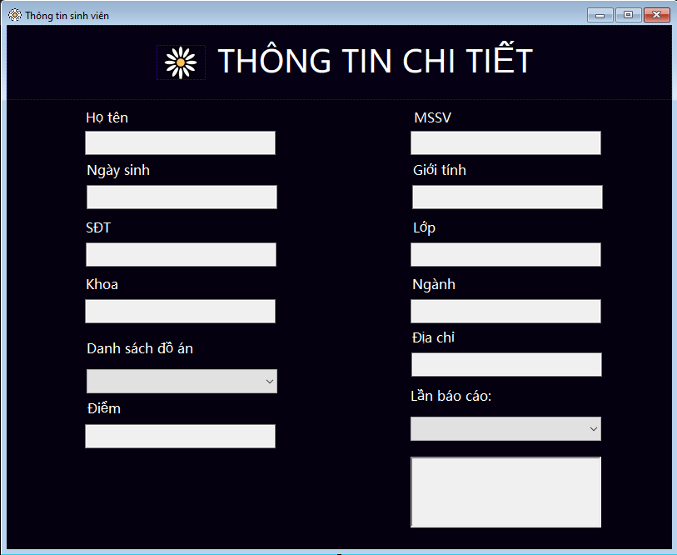**Giao diện**

Hình : Giao diện form xem chi tiết thông tin sinh viên

* **Đặc tả**

|  |  |  |  |  |
| --- | --- | --- | --- | --- |
| TT | Tên | Phân loại | Mục đích | Giải thích |
| 1 | txtName | Textbox | Hiển thị tên sinh viên | (Trần Thanh Toàn)Giao điện dễ nhìn, dễ cài đặt và dễ thao tác |
| 2 | txtMSSV | Textbox | Hiển thị mssv của sinh viên | (Trần Thanh Toàn)Giao điện dễ nhìn, dễ cài đặt và dễ thao tác |
| 3 | txtBirthday | Textbox | Hiển thị ngày sinh của sinh viên | (Trần Thanh Toàn)Giao điện dễ nhìn, dễ cài đặt và dễ thao tác |
| 4 | txtGender | Textbox | Hiển thị giới tính của sinh viên | (Trần Thanh Toàn)Giao điện dễ nhìn, dễ cài đặt và dễ thao tác |
| 5 | txtPhone | Textbox | Hiển thị số điện thoại của sinh viên | (Trần Thanh Toàn)Giao điện dễ nhìn, dễ cài đặt và dễ thao tác |
| 6 | txtClass | Textbox | Hiển thị lớp của sinh viên | (Trần Thanh Toàn)Giao điện dễ nhìn, dễ cài đặt và dễ thao tác |
| 7 | txtFaculty | Textbox | Hiện thị khoa của sinh viên | (Trần Thanh Toàn)Giao điện dễ nhìn, dễ cài đặt và dễ thao tác |
| 8 | txtMajor | Textbox | Hiện thị ngành của sinh viên | (Trần Thanh Toàn)Giao điện dễ nhìn, dễ cài đặt và dễ thao tác |
| 9 | cbListProject | combobox | Hiển thị dánh sách các đề tài mà sinh viên thực hiện | (Trần Thanh Toàn)Giao điện dễ nhìn, dễ cài đặt và dễ thao tác |
| 10 | txtAddress | Textbox | Hiển thị địa chỉ của sinh viên | (Trần Thanh Toàn)Giao điện dễ nhìn, dễ cài đặt và dễ thao tác |
| 11 | txtMark | Textbox | Hiển thị điểm của sinh viên | (Trần Thanh Toàn)Giao điện dễ nhìn, dễ cài đặt và dễ thao tác |
| 12 | cbTimes | Textbox | Hiện thì các lần báo cáo của sinh viên tường ứng với mỗi đề tài | (Trần Thanh Toàn)Giao điện dễ nhìn, dễ cài đặt và dễ thao tác |
| 13 | rbComment | richbox | Hiển thị nhận xet tương tứng mối lần báo cáo của sinh viên | (Trần Thanh Toàn)Giao điện dễ nhìn, dễ cài đặt và dễ thao tác |

Bảng 28: Bảng đặc tả giao diện form chỉ tiết thông tin sinh viên

#### Quản lý thông tin giáo viên

##### Form thêm hoặc sửa thông tin giáo viên

* **Giao diện**

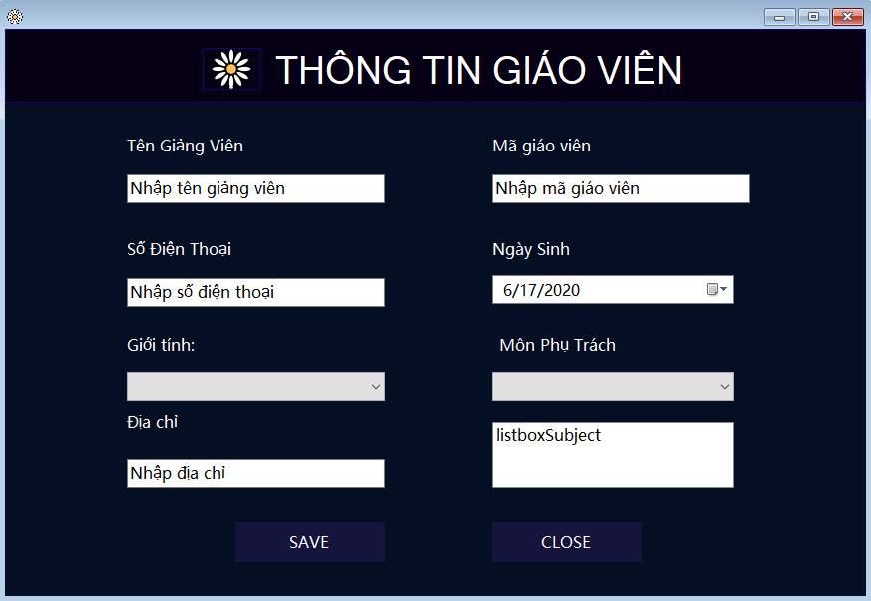

Hình 15: Giao diện form thêm hoặc sử thông tin giáo viên

* **Đặc tả**

|  |  |  |  |  |
| --- | --- | --- | --- | --- |
| TT | Tên | Phân loại | Mục đích | Giải thích |
| 1 | txtName | Textbox | Hiển thị tên giáo viên khi thực hiện chỉnh sửa và để người dùng nhập trực tiếp tên giáo viên khi thực hiện thao tác thêm | (Trần Thanh Toàn)Giao điện dễ nhìn, dễ cài đặt và dễ thao tác |
| 2 | txtID | Textbox | Hiển thị mã giáo viên khi thực hiện chỉnh sửa và để người dùng nhập trực tiếp mã giáo viên khi thực hiện thao tác thêm | (Trần Thanh Toàn)Giao điện dễ nhìn, dễ cài đặt và dễ thao tác |
| 3 | txtPhone | Textbox | Hiển thị số điện thoại của giáo viên khi thực hiện chỉnh sửa và để người dùng nhập trực tiếp số điện thoại của giáo viên khi thực hiện thao tác thêm | (Trần Thanh Toàn)Giao điện dễ nhìn, dễ cài đặt và dễ thao tác |
| 4 | dpBirthday | DatetimePicker | Hiển thị ngày sinh của giáo viên khi thực hiện chỉnh sửa và để người dùng chọn ngày sinh của giáo viên khi thực hiện thao tác thêm | (Trần Thanh Toàn)Giao điện dễ nhìn, dễ cài đặt và dễ thao tác |
| 5 | cbGender | Combobox | Hiển thị giới tính giáo viên khi thực hiện chỉnh sửa và để người dùng chọn khi thực hiện thao tác thêm | (Trần Thanh Toàn)Giao điện dễ nhìn, dễ cài đặt và dễ thao tác |
| 6 | cbSubject | Combobox | Hiển thị môn mà giáo viên phụ trách khi thực hiện chỉnh sửa và để người dùng chọn khi thực hiện thao tác thêm | (Trần Thanh Toàn)Giao điện dễ nhìn, dễ cài đặt và dễ thao tác |
| 7 | txtAddress | Textbox | Hiển thị địa chỉ của giáo viên khi thực hiện chỉnh sửa và để người dùng nhập trực tiếp địa chỉ của giáo viên khi thực hiện thao tác thêm | (Trần Thanh Toàn)Giao điện dễ nhìn, dễ cài đặt và dễ thao tác |
| 8 | listboxSubject | Listbox | Hiển thị dánh sách các môn mà người dùng chọn ở cbSubject | (Trần Thanh Toàn)Giao điện dễ nhìn, dễ cài đặt và dễ thao tác |
| 9 | btnSave | Button | Lưu lại chỉnh sửa khi thcuwj hiện thao tác sửa và thêm thông tin sinh viên khi thcuwj hiện thao tác thêm | (Trần Thanh Toàn)Giao điện dễ nhìn, dễ cài đặt và dễ thao tác |
| 10 | btnClose | button | Hủy thao tác thêm hoặc sửa | (Trần Thanh Toàn)Giao điện dễ nhìn, dễ cài đặt và dễ thao tác |

Bảng 29: Bảng đặc tả giao diện form diện thêm hoặc sửa thông tin giáo viên

##### Form xem chi tiết thông tin giáo viên

* **Giao diện**

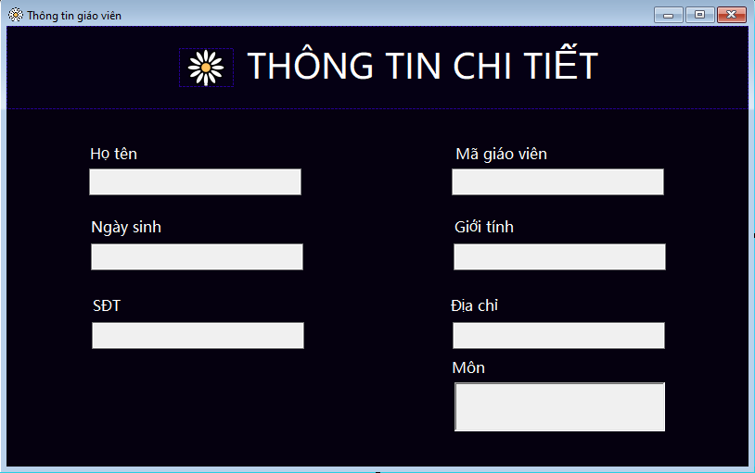

Hình 16: Giao diện form xem chi tiết thông tin giáo viên

* **Đặc tả**

|  |  |  |  |  |
| --- | --- | --- | --- | --- |
| TT | Tên | Phân loại | Mục đích | Giải thích |
| 1 | txtName | Textbox | Hiển thị tên giảng viên | (Trần Thanh Toàn)Giao điện dễ nhìn, dễ cài đặt và dễ thao tác |
| 2 | txtidinstructor | Textbox | Hiển thị mã giảng viên | (Trần Thanh Toàn)Giao điện dễ nhìn, dễ cài đặt và dễ thao tác |
| 3 | txtBirthday | Textbox | Hiển thị ngày sinh của giảng viên | (Trần Thanh Toàn)Giao điện dễ nhìn, dễ cài đặt và dễ thao tác |
| 4 | txtGender | Textbox | Hiển thị giới tính giảng viên | (Trần Thanh Toàn)Giao điện dễ nhìn, dễ cài đặt và dễ thao tác |
| 5 | txtPhone | Textbox | Hiển thị số điện thoại của giảng viên | (Trần Thanh Toàn)Giao điện dễ nhìn, dễ cài đặt và dễ thao tác |
| 6 | txtAddress | Textbox | Hiển thị địa chỉ của giảng viên | (Trần Thanh Toàn)Giao điện dễ nhìn, dễ cài đặt và dễ thao tác |
| 7 | rbSubject | richbox | Hiển thị các môn mà giảng viên này phụ trách | (Trần Thanh Toàn)Giao điện dễ nhìn, dễ cài đặt và dễ thao tác |

Bảng 30: Bảng đặc tả giao diện form xem chi tiết thông tin giáo viên

#### Quản lý thông tin đề tài

##### Form thêm hoặc sửa thông tin đề tài

* **Giao diện**

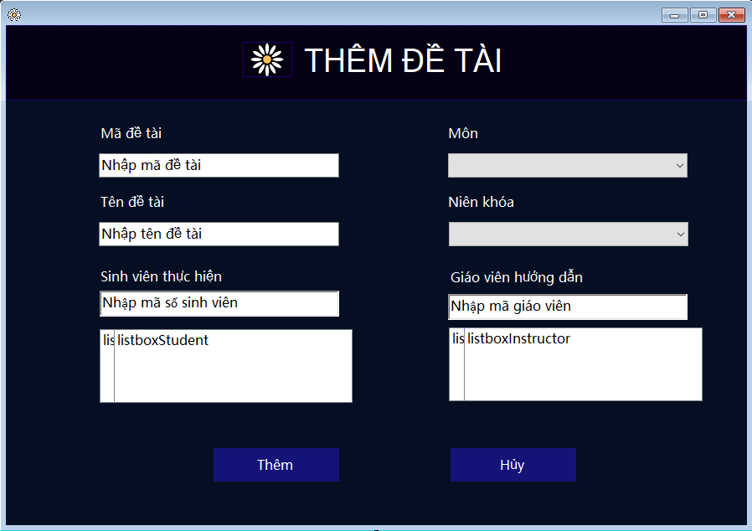

Hình 17: Giao diện form thêm hoặc sửa thông tin đề tài

* **Đặc tả**

|  |  |  |  |  |
| --- | --- | --- | --- | --- |
| TT | Tên | Phân loại | Mục đích | Giải thích |
| 1 | txtProjectName | Textbox | Hiển thị tên đề tài khi thực hiện thao tác sửa và để người dùng nhập tên đề tài khi thực hiện thao tác thêm | (Trần Thanh Toàn)Giao điện dễ nhìn, dễ cài đặt và dễ thao tác |
| 2 | txtID | Textbox | Hiển thị mã đề tài khi thực hiện thao tác sửa và để người dùng nhập mã đề tài khi thực hiện thao tác thêm | (Trần Thanh Toàn)Giao điện dễ nhìn, dễ cài đặt và dễ thao tác |
| 3 | cbSubject | Combobox | Hiển thị môn đang thực đề tài khi thực hiện thao tác sửa và để người dùng chọn môn để thực hiện đề tài khi thực hiện thao tác thêm | (Trần Thanh Toàn)Giao điện dễ nhìn, dễ cài đặt và dễ thao tác |
| 4 | cbCourse | Combobox | Hiển thị khóa khi thực hiện thao tác sửa và để người dùng chọn khóa khi thực hiện thao tác thêm | (Trần Thanh Toàn)Giao điện dễ nhìn, dễ cài đặt và dễ thao tác |
| 5 | txbStudents | Textbox | Để nhập tên sinh viên hoặc mã số sinh viên | (Trần Thanh Toàn)Giao điện dễ nhìn, dễ cài đặt và dễ thao tác |
| 6 | txbInstructors | Textbox | Để nhập tên hoặc mã giáo viên | (Trần Thanh Toàn)Giao điện dễ nhìn, dễ cài đặt và dễ thao tác |
| 7 | listboxStudent | Listbox | Hiện thị sinh viên tương ứng với tên hoặc mã số sinh viên trong txtStudents | (Trần Thanh Toàn)Giao điện dễ nhìn, dễ cài đặt và dễ thao tác |
| 8 | listboxResultStudent | Listbox | Hiển thị danh sách sinh viên khi click vào sinh viên đó trên control listboxStudents | (Trần Thanh Toàn)Giao điện dễ nhìn, dễ cài đặt và dễ thao tác |
| 9 | listboxInstructors | Listbox | Hiện thị giáo viên tương ứng với tên hoặc mã số giáo viên trong txtIntructors | (Trần Thanh Toàn)Giao điện dễ nhìn, dễ cài đặt và dễ thao tác |
| 10 | listboxResultÍntructor | Listbox | Hiển thị danh sách giáo viên khi click vào giáo viên đó trên control listboxIntructor | (Trần Thanh Toàn)Giao điện dễ nhìn, dễ cài đặt và dễ thao tác |
| 11 | btnAdd | Button | Thêm hoặc sửa đề tài | (Trần Thanh Toàn)Giao điện dễ nhìn, dễ cài đặt và dễ thao tác |
| 12 | btnCancel | button | Hủy thao tác thêm hoặc sửa | (Trần Thanh Toàn)Giao điện dễ nhìn, dễ cài đặt và dễ thao tác |

Bảng 31: Bảng đặc tả giao diện thêm hoặc sửa thông tin đề tài

##### Form xem chi tiết thông tin đề tài

* **Giao diện**

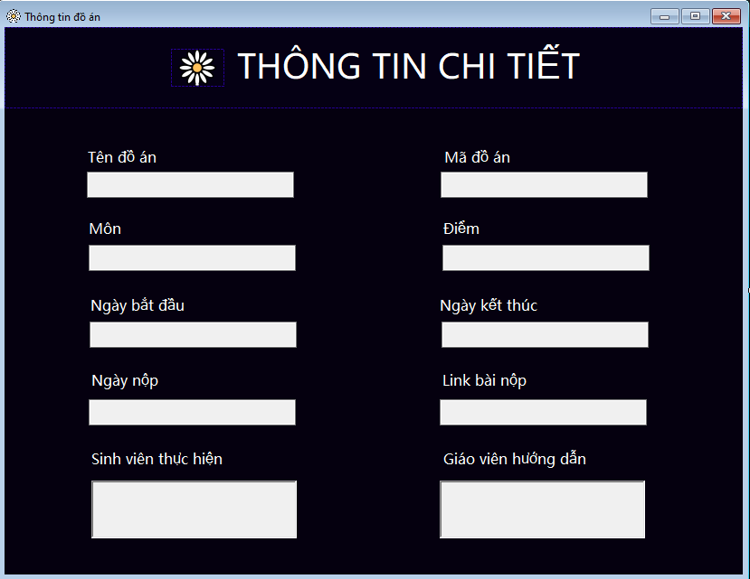

Hình 18: Giao diện form xem chi tiết thông tin đề tài

* **Đặc tả**

|  |  |  |  |  |
| --- | --- | --- | --- | --- |
| TT | Tên | Phân loại | Mục đích | Giải thích |
| 1 | txtName | Textbox | Hiển thị tên đề tài | (Trần Thanh Toàn)Giao điện dễ nhìn, dễ cài đặt và dễ thao tác |
| 2 | txtidProject | Textbox | Hiển thị mã đề tài | (Trần Thanh Toàn)Giao điện dễ nhìn, dễ cài đặt và dễ thao tác |
| 3 | txtSubject | Textbox | Hiển thị môn học đang làm đề tài | (Trần Thanh Toàn)Giao điện dễ nhìn, dễ cài đặt và dễ thao tác |
| 4 | txtMark | Textbox | Hiển thị điểm | (Trần Thanh Toàn)Giao điện dễ nhìn, dễ cài đặt và dễ thao tác |
| 5 | txtDateStart | Textbox | Hiển thị ngày bắt đầu đề tài | (Trần Thanh Toàn)Giao điện dễ nhìn, dễ cài đặt và dễ thao tác |
| 6 | txtDateEnd | Textbox | Hiển thị hạn chót của đề tài | (Trần Thanh Toàn)Giao điện dễ nhìn, dễ cài đặt và dễ thao tác |
| 7 | txtDateSubmit | Textbox | Hiển thị ngày gần nhất nộp link đề tài | (Trần Thanh Toàn)Giao điện dễ nhìn, dễ cài đặt và dễ thao tác |
| 8 | txtSubmitlink | Textbox | Hiển thị link đề tài | (Trần Thanh Toàn)Giao điện dễ nhìn, dễ cài đặt và dễ thao tác |
| 9 | rblistStudent | Richbox | Hiển thijd anh sách tham gia làm đề tài | (Trần Thanh Toàn)Giao điện dễ nhìn, dễ cài đặt và dễ thao tác |
| 10 | rblistIntructor | richbox | Hiển thị danh sách giáo viên hướng dẫn | (Trần Thanh Toàn)Giao điện dễ nhìn, dễ cài đặt và dễ thao tác |

Bảng 32: Bảng đặc tả giao diện form xem chi tiết thông tin đề tài

#### Form thông tin tiến độ đề tài

* **Giao diện**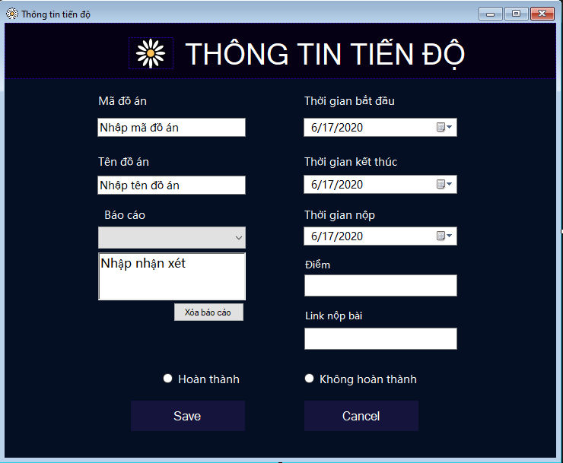

Hình 19: Giao diện form xem thông tin tiến độ đề tài

* **Đặc tả**

|  |  |  |  |  |
| --- | --- | --- | --- | --- |
| TT | Tên | Phân loại | Mục đích | Giải thích |
| 1 | txtName | Textbox | Hiển thị tên đề tài | (Trần Thanh Toàn)Giao điện dễ nhìn, dễ cài đặt và dễ thao tác |
| 2 | txtID | Textbox | Hiển thị mã đề tài | (Trần Thanh Toàn)Giao điện dễ nhìn, dễ cài đặt và dễ thao tác |
| 3 | dpStart | datetimePicker | Hiển thị ngày bắt đầu đề tài và để người dùng có thể cài đặt ngày bắt đầu cho đề tài | (Trần Thanh Toàn)Giao điện dễ nhìn, dễ cài đặt và dễ thao tác |
| 4 | dpEnd | datetimePicker | Hiển thị ngày kết thúc đề tài và để người dùng cài đặt ngày kết thúc đề tài | (Trần Thanh Toàn)Giao điện dễ nhìn, dễ cài đặt và dễ thao tác |
| 5 | dpSubmitted | datetimePicker | Hiển thị ngày gần nhất nộp đề tài | (Trần Thanh Toàn)Giao điện dễ nhìn, dễ cài đặt và dễ thao tác |
| 6 | cbReportTimes | Combobox | Hiển các lần báo cáo | (Trần Thanh Toàn)Giao điện dễ nhìn, dễ cài đặt và dễ thao tác |
| 7 | rbComment | Richbox | Hiển thị nội dung báo cáo tương ứng từng lần báo cáo | (Trần Thanh Toàn)Giao điện dễ nhìn, dễ cài đặt và dễ thao tác |
| 8 | btnDel | Button | Xóa lần báo cáo được chọn | (Trần Thanh Toàn)Giao điện dễ nhìn, dễ cài đặt và dễ thao tác |
| 9 | txtMark | Textbox | Hiển thị và chỉnh sửa điểm, nếu chưa nộp link báo cáo thì ô này sẽ bị vô hiệu hóa | (Trần Thanh Toàn)Giao điện dễ nhìn, dễ cài đặt và dễ thao tác |
| 10 | txtSource | Textbox | Hiển thị và chỉnh sửa link báo cáo đồ án, nếu ngày bắt đầu lớn ngày hiện tại thì ô này sẽ bị vô hiệu hóa | (Trần Thanh Toàn)Giao điện dễ nhìn, dễ cài đặt và dễ thao tác |
| 11 | rbtnNotComplete | Radibutton | Được đánh chọn khi chưa nộp link | (Trần Thanh Toàn)Giao điện dễ nhìn, dễ cài đặt và dễ thao tác |
| 12 | tbtnComplete | Radiobutton | Được đnáh chọn khi đã nộp link | (Trần Thanh Toàn)Giao điện dễ nhìn, dễ cài đặt và dễ thao tác |
| 13 | btnSave | Button | Lưu lại nội dung chỉnh sửa | (Trần Thanh Toàn)Giao điện dễ nhìn, dễ cài đặt và dễ thao tác |
| 14 | btnCancel | button | Hủy chỉnh sửa | (Trần Thanh Toàn)Giao điện dễ nhìn, dễ cài đặt và dễ thao tác |

Bảng 33: Bảng đặc tả form thông tin tiến độ đề tài

#### Form tìm kiếm chung

* **Giao diện**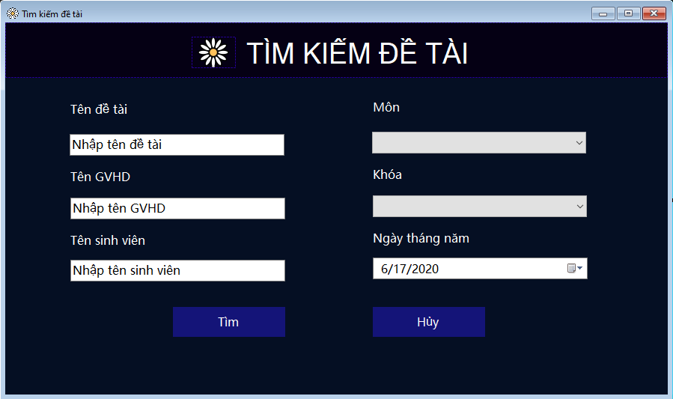

Hình 20: Giao diện form tìm kiếm chung

* **Đặc tả**

|  |  |  |  |  |
| --- | --- | --- | --- | --- |
| TT | Tên | Phân loại | Mục đích | Giải thích |
| 1 | txtProjectName | Textbox | Để người dùng nhập tên đề tại để tìm kiếm | (Trần Thanh Toàn)Giao điện dễ nhìn, dễ cài đặt và dễ thao tác |
| 2 | txtGVHD | Textbox | Để người dùng nhập tên giáo viên hướng dẫn để tìm kiếm | (Trần Thanh Toàn)Giao điện dễ nhìn, dễ cài đặt và dễ thao tác |
| 3 | txtStudentName | Textbox | Để người dùng nhập tên sinh viên để tìm kiếm | (Trần Thanh Toàn)Giao điện dễ nhìn, dễ cài đặt và dễ thao tác |
| 4 | cbSubject | Combobox | Để người dùng chọn môn học để tìm kiếm | (Trần Thanh Toàn)Giao điện dễ nhìn, dễ cài đặt và dễ thao tác |
| 5 | cbCourse | Combobox | Để người dùng chọn khóa học để tìm kiếm | (Trần Thanh Toàn)Giao điện dễ nhìn, dễ cài đặt và dễ thao tác |
| 6 | btnSearch | Button | Thực thi việc tìm kiếm dựa trên những thuộc tính mà người dùng có thể cung cấp trên | (Trần Thanh Toàn)Giao điện dễ nhìn, dễ cài đặt và dễ thao tác |
| 7 | btnCancel | Button | Hủy việc tìm kiếm | (Trần Thanh Toàn)Giao điện dễ nhìn, dễ cài đặt và dễ thao tác |

Bảng 34: Bảng đặc tả form tìm kiếm chung

# Chương 4: Cài đặt và kiểm thử

* **Tình huống 1:**

Input: thêm và chỉnh sửa thông tinh của sinh viên

Output: thông tin của sinh viên hiển thị được lên listview

* Thêm:

**Intput:**

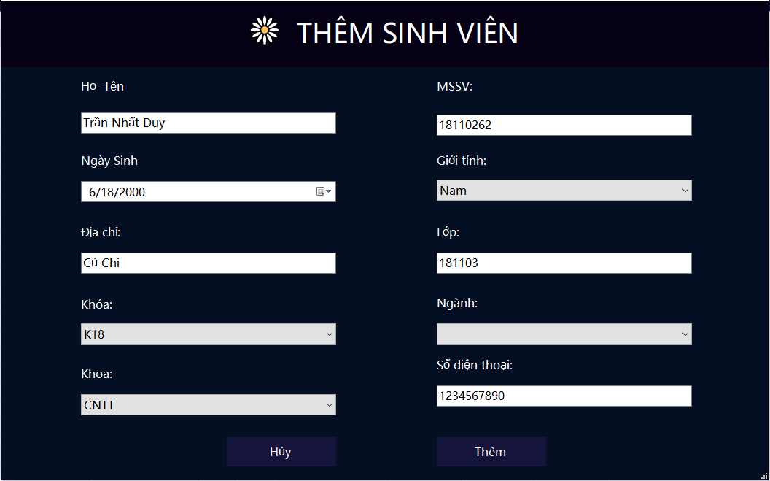

Hình 21: Input thêm thông tin sinh viên

**Output:**

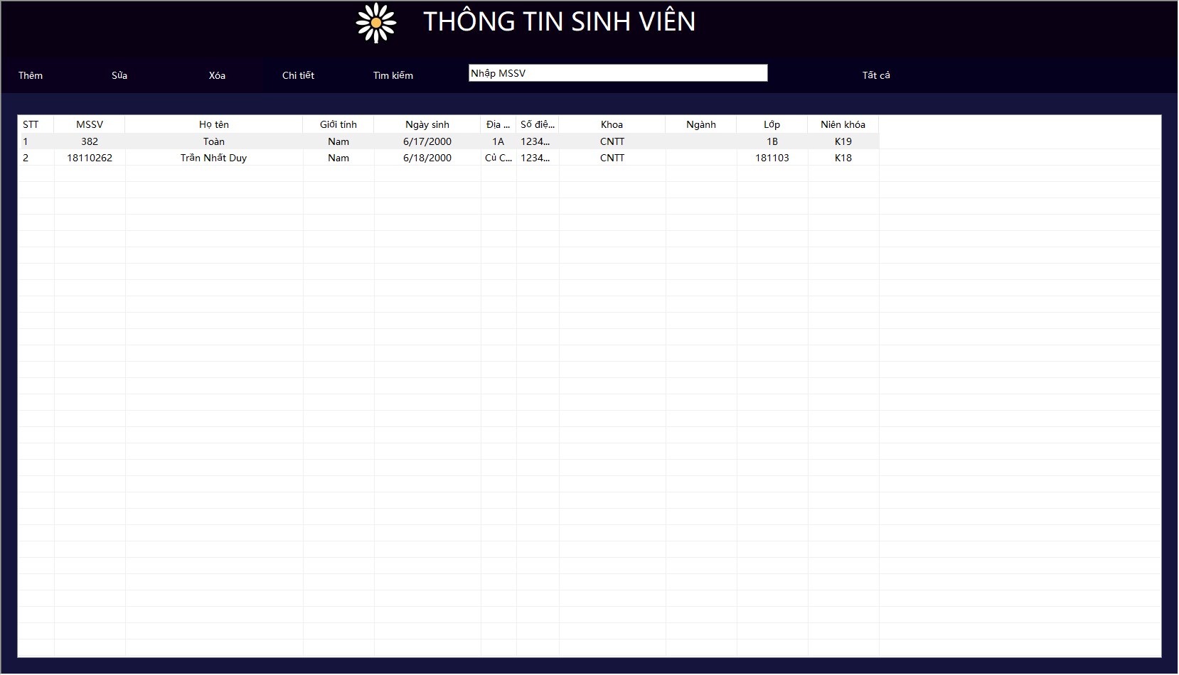

Hình 22: Kết quả khi thêm thông tin sinh viên

* **Sửa:**

**Input:**

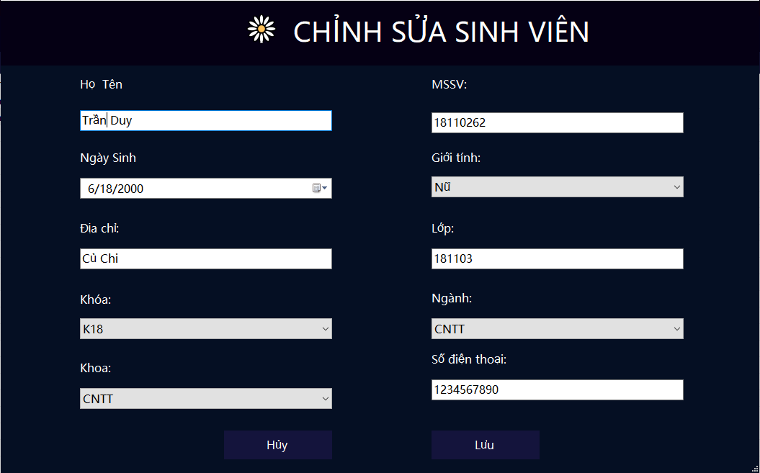

Hình 23: input sửa thông tin sinh viên

**Output:**

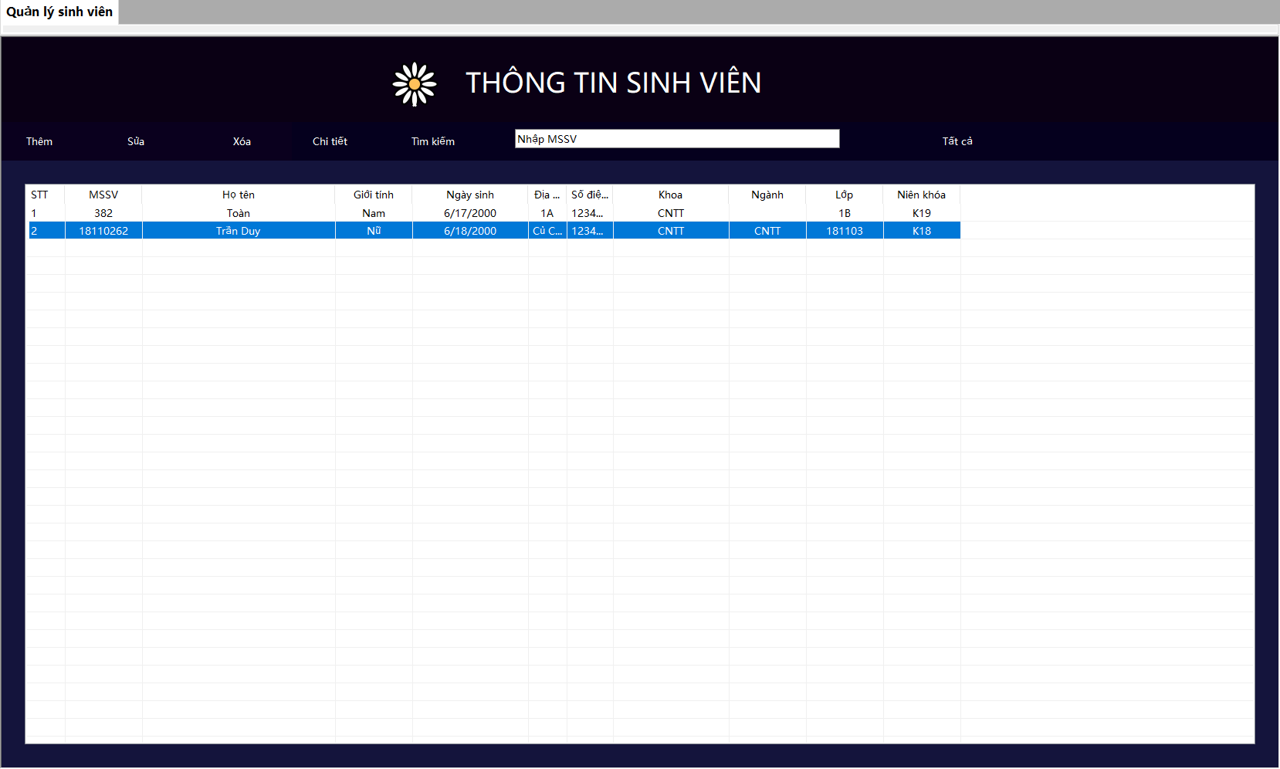

Hình 24: Kết quả khi sửa thông tin sinh viên

* **Tình huống 2:**

Input: thêm và chỉnh sửa thông tinh của giáo viên

Output: thông tin của giáo viên hiển thị được lên listview

* **Thêm:**

**Input:**

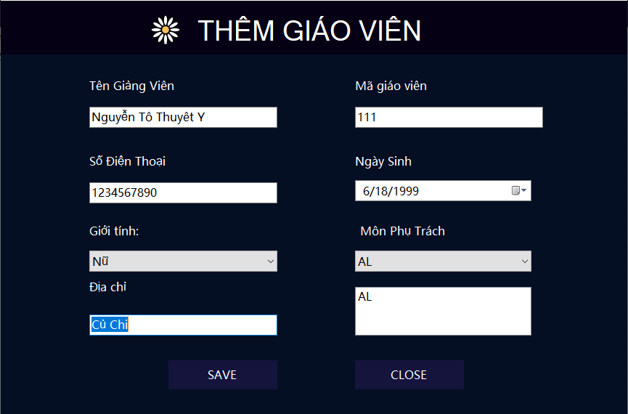

Hình 25: Input thêm thông tin giáo viên

**Output:**

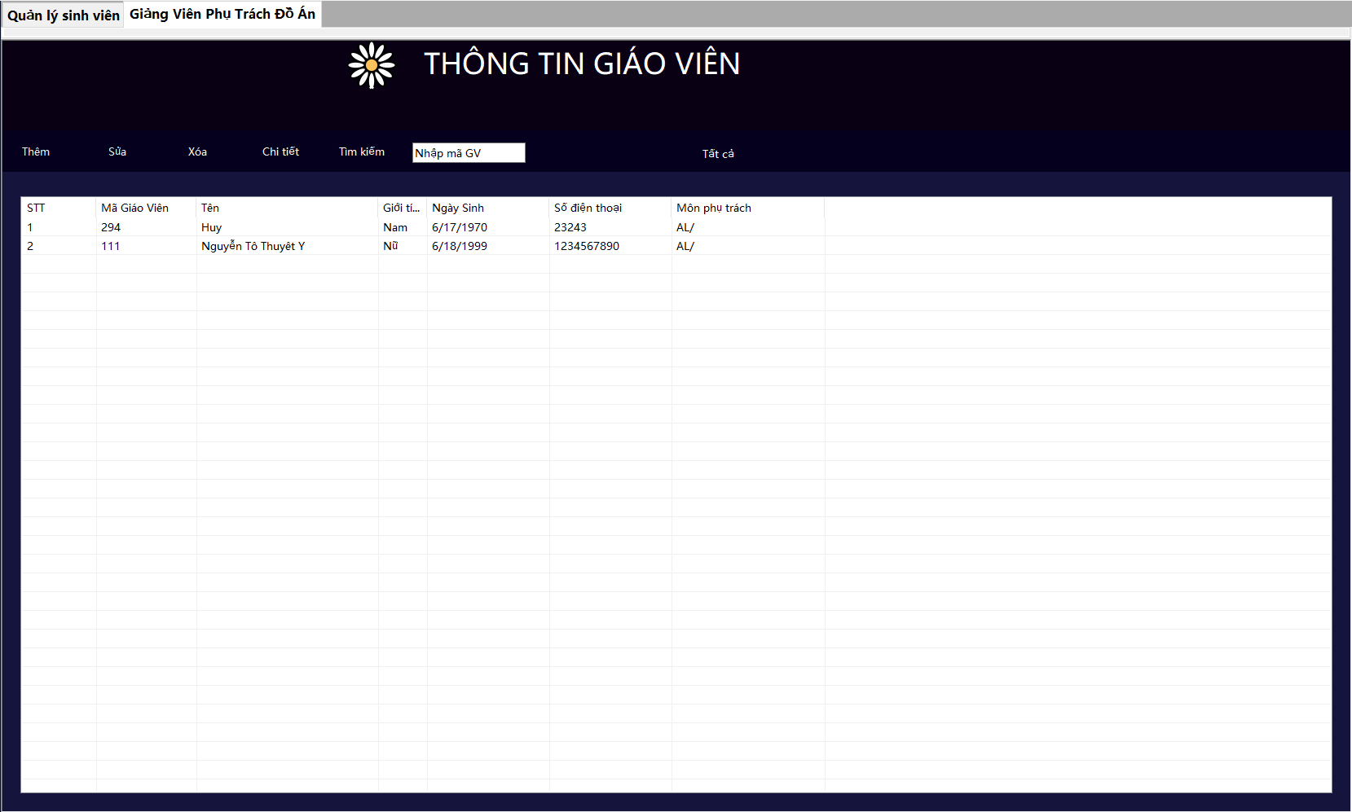

Hình 26: kết quả khi thêm thông tin giáo viên

* **Sửa:**

**Input:**

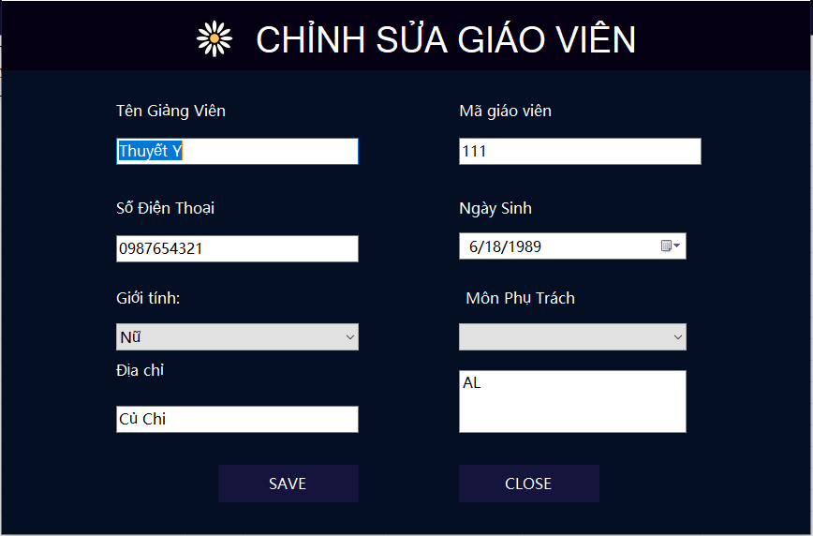

Hình 27: input khi sửa thông tin giáo viên

**Output:**

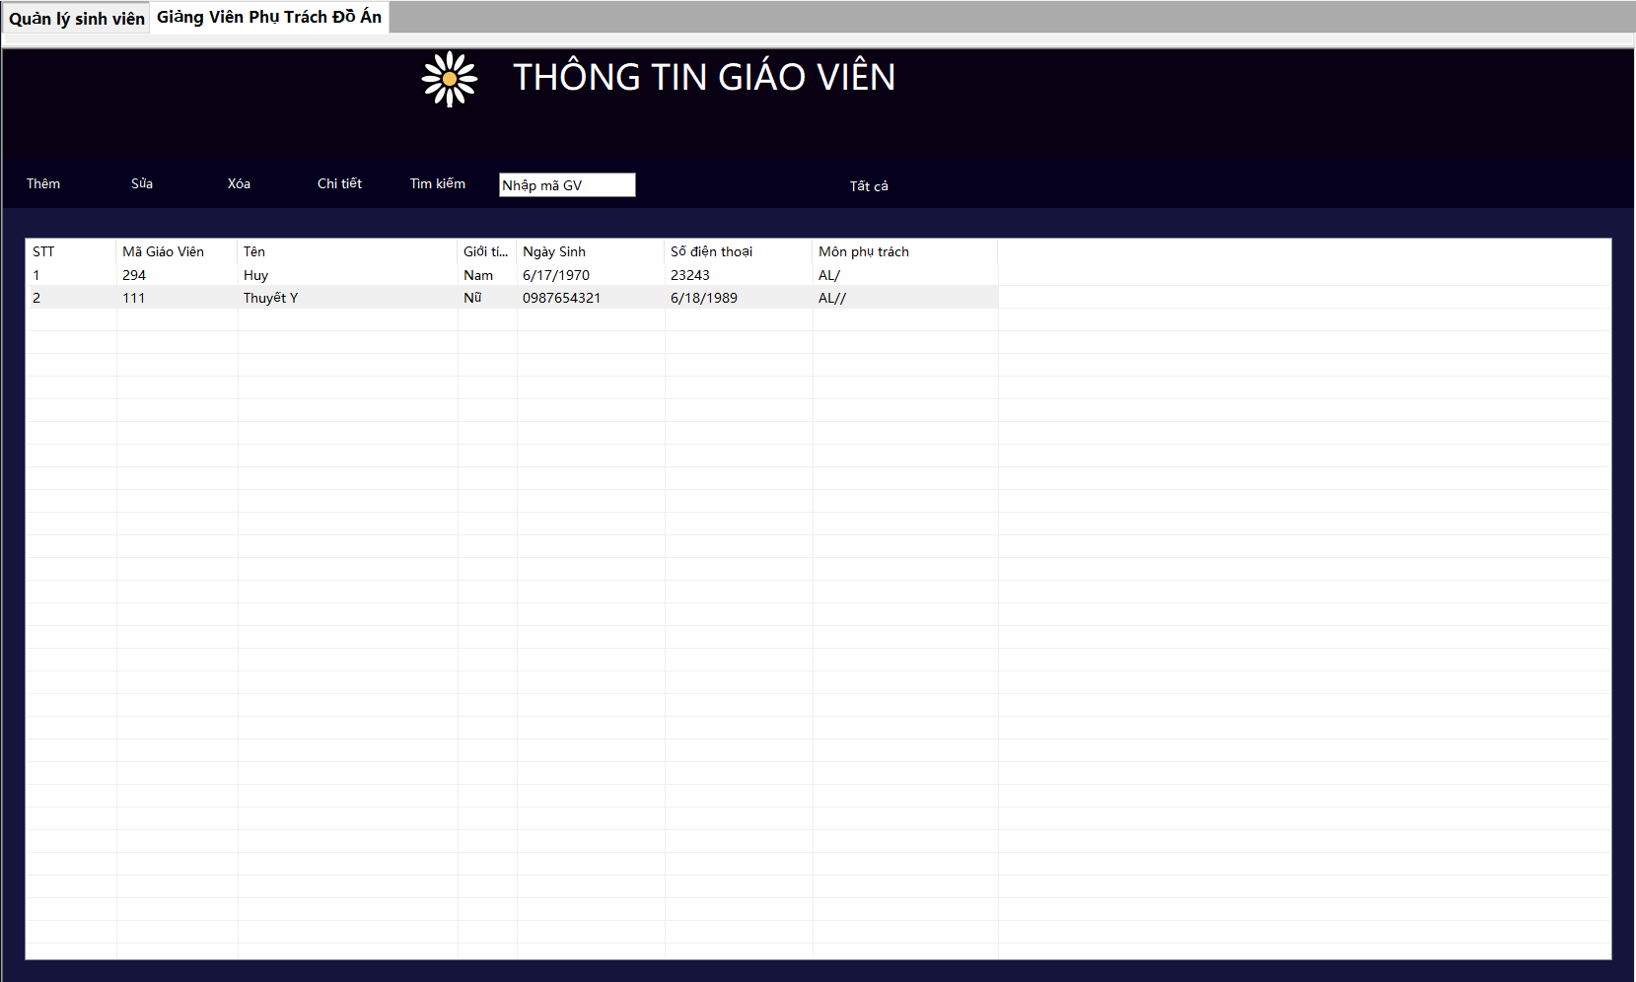

Hình 28: kết quả khi sửa thông tin giáo viên

* **Tình huống 3:**

Input: thêm và chỉnh sửa thông tinh của đề tài

Output: thông tin của đề tài hiển thị được lên listview

* **Thêm:**

**Input:**

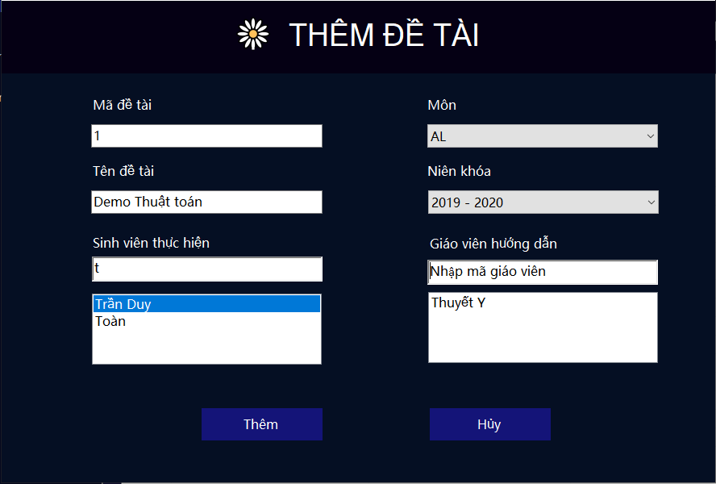

Hình 29: input khi thêm thông tin đề tài

**Output:**

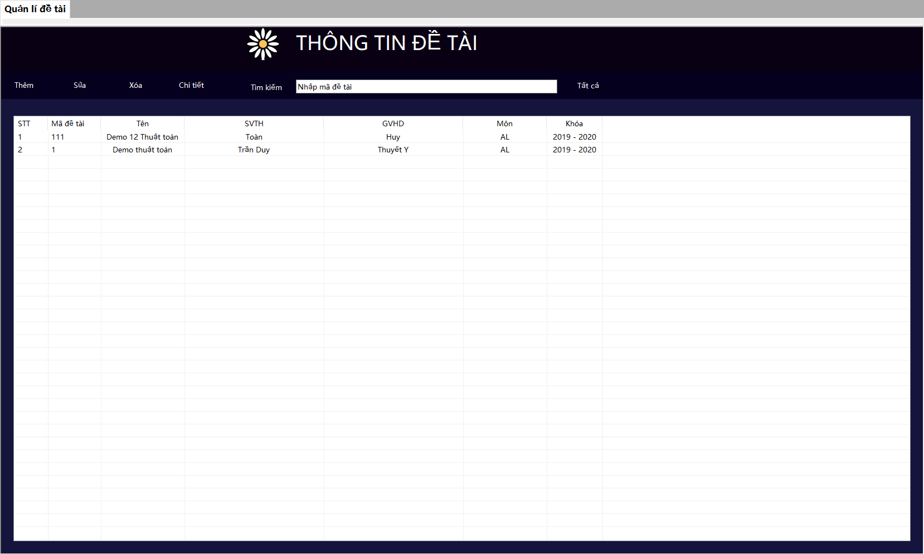

Hình 30: Kết quả khi thêm thông tin đề tài

* **Sửa:**

**Input:**

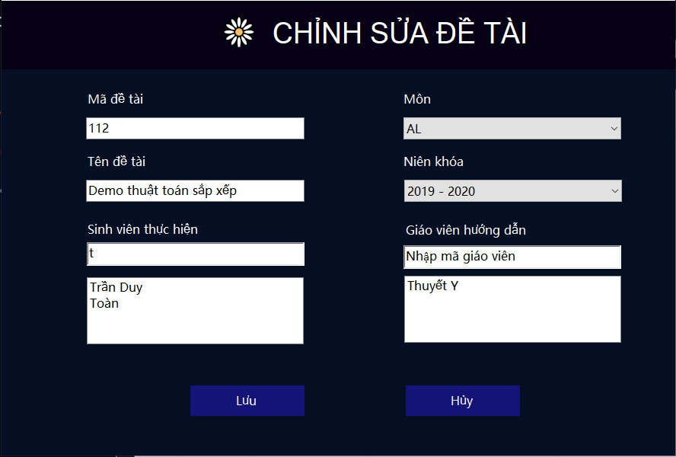

Hình 31: input khi sửa thông tin đề tài

**Output:**

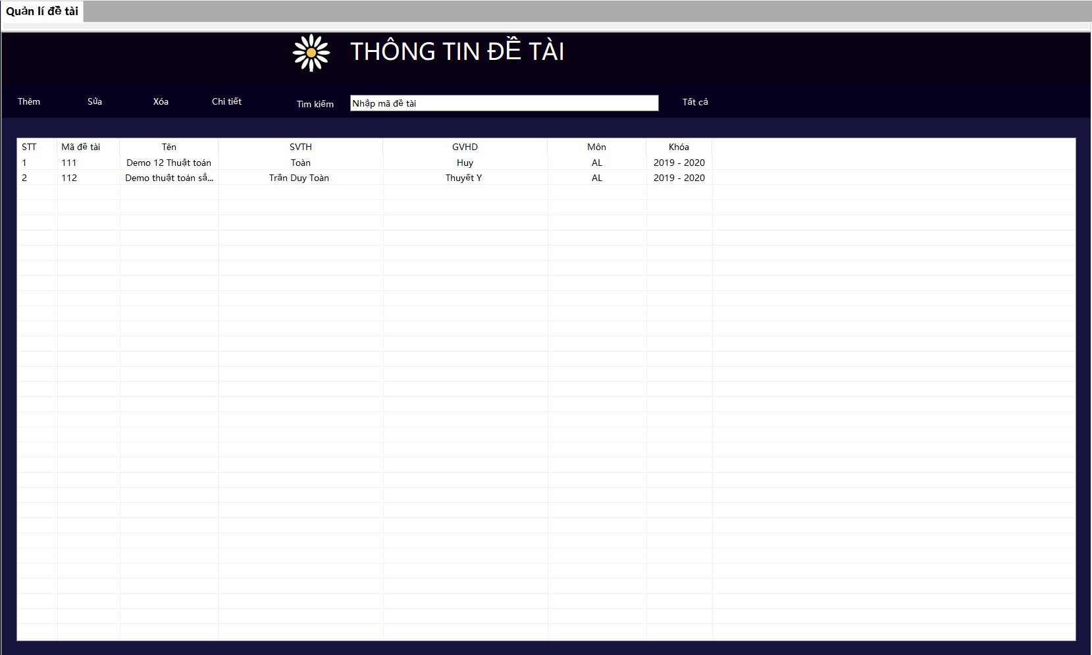

Hình 32: kết quả khi sửa thông tin đề tài

* **Tình huống 4:**

Input: Chỉnh sửa thông tinh tiến độ của đề tài

Output: thông tin tiến độ của đề tài hiển thị được lên listview

**Input:**

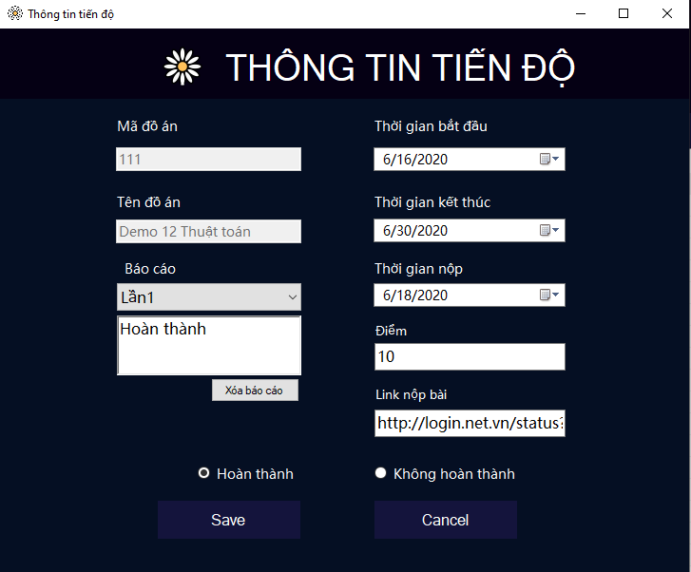

Hình 33: chỉnh sửa thông tin tiến độ đề tài

**Output:**

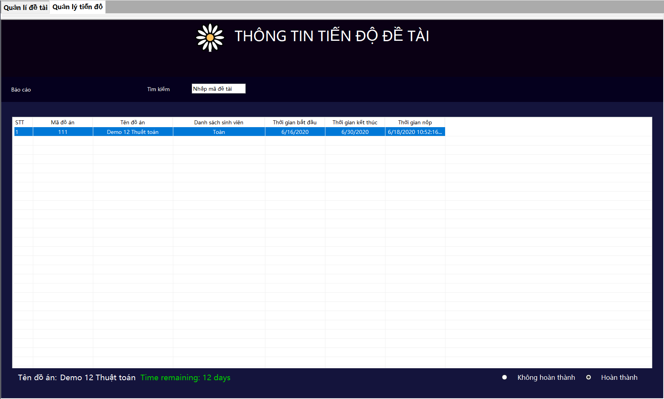

Hình 34: Sau khi chỉnh sửa thông tin tiến độ đề tài

# Chương 5: Kết luận

## Kết luận

Trong quá trình làm bài còn gặp phải một số khó khắn trong việc xác định thuộc tính cho các đối tượng và xử lý dữ liệu trên database. Nhưng nhờ sự tự tìm tồi trên mạng và sự hỗ trợ, góp ý của thầy qua mỗi tuần báo cáo thì những khó khan cũng đã được khắc phục.

Về cơ bản, nhóm tự nhận xét phần mềm của nhóm đã giải quyết được hơn 90% yêu cầu mà đồ án đặt ra. Sau đây là ưu điểm cũng như những hạn chế của của chương trình:

* Ưu điểm:
* Giao diện gọn gàn, dễ nhìn, dễ tiếp cận và dễ làm quen.
* Dung lượng không quá lớn( khoảng 47MB).
* Chương trình chạy khá ổn định.
* Hạn chế:
* Chương trình khi chạy chiếm khá nhiều tài nguyên hệ thống( từ 10% đến 30%).
* Tốn khá nhiều thời gian để tải dữ liệu từ database khi dữ liệu lưu trữ quá lớn.
* Chức năng tìm kiếm chưa hoàn thiện, chưa thể tìm kiếm đồ án theo ngày bắt đầu và ngày kết thúc đồ án.

## Hướng phát triển

* Hoàn thiện chức năng tìm kiếm đề tài.
* Có thể tải được hình ảnh của sinh viên.
* Tối ưu chương trình để chương trình chạy nhanh và ổn định hơn.
* Giảm dung lượng của chương trình.